Приложение № 1

к Постановлению Правительства №454

от 21 июня 2017 г.

**ОТЧЕТ**

**о мониторинге безопасности снабжения**

**электроэнергией и природным газом**

**ВВЕДЕНИЕ**

1. Энергетический баланс, рассчитанный только для правобережья Республики Молдова (без Приднестровья),[1] за последний доступный год (2015) представлен на рис. 1-4.

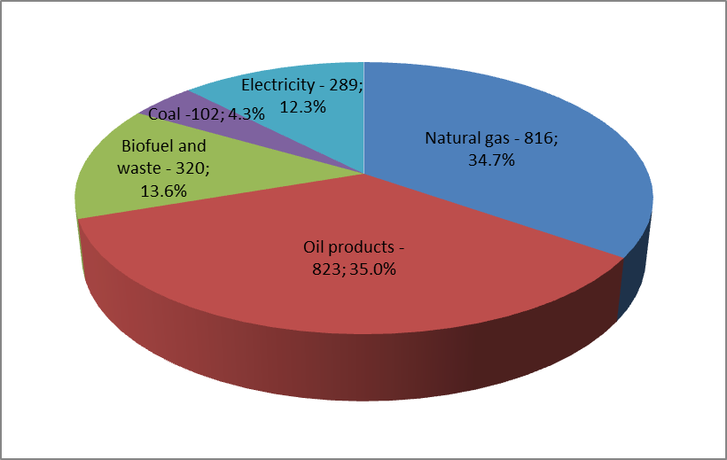

**Рис. 1.** *Общие поставки первичной энергии в разрезе   
форм энергии (1000 т.у.т.; %)*

В общих поставках первичной энергии[2] в страну, нефтепродукты и природный газ являются преобладающими ресурсами (35% и, соответственно, 34,7%). Природный газ на 100% импортируется из России («Газпром»), а нефтепродукты из Румынии, Болгарии, России и других стран. Биотопливо и отходы представляют 13,6% (в 2011 году только 9,3%). Уголь и электричество представляют 4,3 и 12.3% соответственно. Из-за импорта первичных энергетических ресурсов общая энергетическая зависимость Республики Молдова очень высока и составляет порядка 88%.

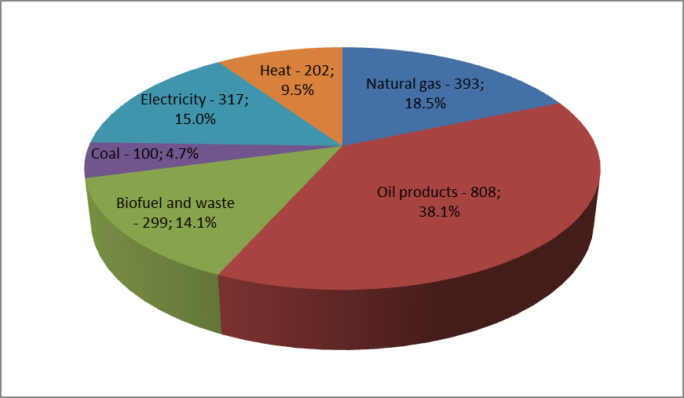

**Рис. 2.** *Общее конечное потребление энергии в разрезе энергетических   
форм (1000 т.у.т.; %)*

На уровне конечного потребления энергии, нефтепродукты представляют преобладающую долю (38,1%), за ними следует природный газ (18,5%) и электричество (15,0%). Биотопливо и отходы составляют в 14,1%, тепловая энергия, поставляемая системами централизованного теплоснабжения, – 9,5% и уголь – 4, 7%.

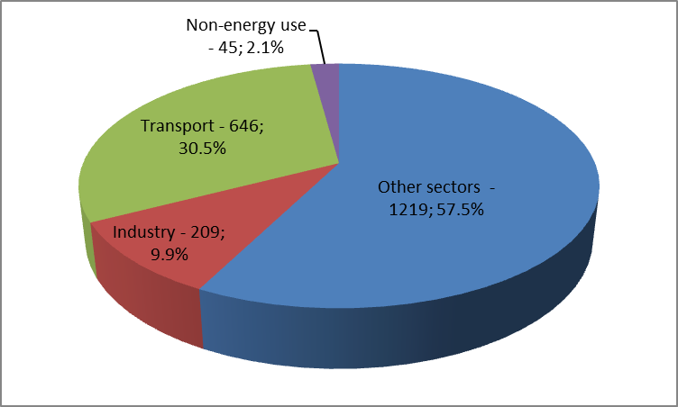

**Рис. 3.** *Общее конечное потребление энергии по секторам (1000 т.у.т.; %)*

Конечное потребление энергии по секторам демонстрирует, что 9,9% энергии потребляется промышленностью, 30,5% транспортом и не менее 57,5% энергии – другими секторами. Детальное их описание представлено на рис. 4.

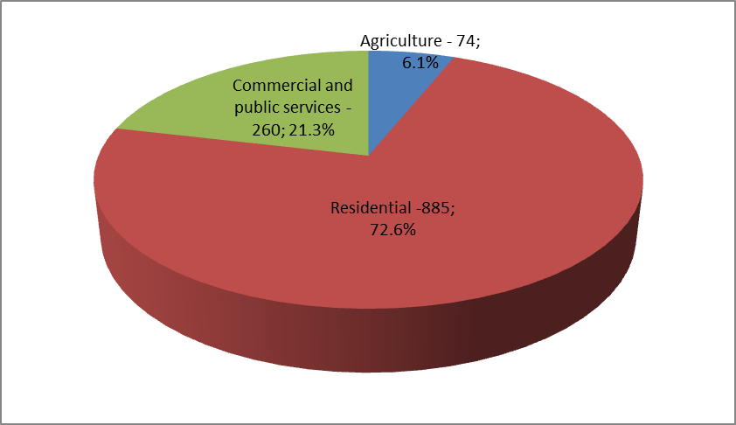

**Рис. 4.** *Конечное потребление энергии в других секторах (1000 т.у.т.; %)*

В разделе другие сектора потребления преобладает бытовой (жилищно-коммунальный) сектор, которому принадлежат не менее 72,6% в общем потреблении других секторов, далее следуют торговля и бытовое обслуживание - 21,3% и сельское хозяйство – 6 ,1%.

1. В целом, в энергетическом секторе Республики Молдова сохраняется множество трудностей. Высокая зависимость от импортируемых газа и электричества, исторические долги, устаревшие системы генерации электрической и тепловой энергии, неэффективные системы централизованного теплоснабжения, а также тарифы, установленные ниже уровня экономической рентабельности, все это способствовало плохим результатам работы сегодняшнего сектора.
2. Республика Молдова является страной транзита и значительным импортером энергии, как было указано выше, где только 12% спроса на первичную энергию покрывается местными энергетическими ресурсами. Такая сильная энергетическая зависимость делает экономику страны очень уязвимой к любым внешним нарушениям энергоснабжения, колебаниям цен на энергетические ресурсы с большой степенью непредсказуемости в будущем. Существующая ситуация представляет также угрозу для социального обеспечения и серьезный риск для устойчивого развития национальной экономики в будущем.
3. Республика Молдова бедна в энергетических ресурсах. Нет запасов угля и нефти. Что касается источников возобновляемой энергии (ИВЭ), потенциал используется не полностью, в особенности энергия ветра и солнечная энергия, из-за ограничений технических систем и нормативной базы. Вследствие интенсивной деятельности в сельском хозяйстве, биомасса рассматривается как один самых важных источников возобновляемой энергии, и может широко использоваться для энергетических целей.
4. В соответствии с Энергетической стратегией Республики Молдова до 2030 года основные сектора энергетики, требующие развития в будущем, остаются теми же - электричество, газ, централизованное теплоснабжение, возобновляемая энергия и энергетическая эффективность.
5. Электроэнергетическая система Молдовы работает как часть Единой энергетической системы/Объединенной энергетической системы (ЕЭС/ОЭС) (рис. 5), которая не синхронизирована с системой ENTSO-E (UCTE – Союз по координации передачи электроэнергии) других стран Энергетического сообщества (ЭнС), что не позволяет Республике Молдова получить доступ к внутреннему рынку электричества в остальных странах ЭнС и ЕС и представляет собой серьезное препятствие для инвестиций в производство электроэнергии в Республике Молдова и усиления магистральных электросетей в направлении ЭнС и ЕС.



**Рис. 5.** *Основные сети синхронной передачи в Европе и СНГ*

1. Диверсификация поставок первичной энергии довольно слабо развита, так как природный газ составляет около 34,7% общего объема поставок первичной энергии в стране. Природный газ поставляется Россией через Украину и Приднестровье и потребляется преимущественно энергетическими компаниями в секторе преобразования энергии (электростанции, ТЭЦ, теплоцентрали) – 44,7%, далее следуют промышленность – 7,3%, бытовой (жилищно-коммунальный) сектор – 28,9% , торговля и услуги – 10,4%.
2. Республика Молдова является важной транзитной страной/маршрутом для обеспечения безопасности поставок природного газа на региональном уровне (российский газ через Украину и Республику Молдова в Румынию, Болгарию, Турцию и Македонию). В 2014 году, строительство нового межсистемного соединения с Румынией (Яссы – Унгень) было завершено, но для полного ввода в эксплуатацию этого межсистемного соединения, необходимо также построить другой газопровод: Унгень – Кишинэу, строительство которого планируется начать в 2018 году.
3. Операционная деятельность в секторе природного газа осуществляется АО “Moldovagaz”, в котором основным акционером является АО «Газпром» из Российской Федерации. Вследствие существования единственного источника импорта и поставки природного газа по регулируемым тарифам, в соответствии с Постановлением НАРЭ № 408 от 6 апреля 2011 г., рынок природного газа в Республике Молдова считается неконкурентным.
4. В условиях недостатка местных энергетических ресурсов, энергетическая эффективность является ключевым элементом будущей Энергетической стратегии, потому что улучшение энергетической эффективности является деятельностью, которая может контролироваться государством. Вместе с тем, для защиты прогресса и поддержки устойчивого развития, страна нуждается в очень сильной институциональной структуре, которая может быть получена посредством обоснованной административной реформы, наращивания потенциала и развития механизмов на местах и, в итоге, развития партнерской поддержки для разработки политик и планов и их внедрения.

Касательно политик энергетической эффективности, Национальный план действий в области энергетической эффективности (НПДОЭ) на 2013-2015 годы был принят в феврале 2013 года. В декабре 2016 года Правительство приняло второй Национальный план действий в области энергетической эффективности на 2016-2018 годы. Фонд энергоэффективности создан в июне 2012 года с целью продвижения, развития и финансовой поддержки инвестиционных проектов в области энергетической эффективности и источников возобновляемой энергии.

Согласно имеющимся данным, суммарный технический потенциал источников возобновляемой энергии (ИВЭ) оценивается в 113,4 ПДж, где солнечная энергия (50,4 ПДж) и ветровая энергия (29,4 ПДж) представляют около 70% общего потенциала, остальное – биомассу (21,5 ПДж, или 19%) и гидроэнергию (12,1 ПДж, или 11%). Вместе с тем, все еще необходимо изучить, какие технологии больше подходят для входа на рынок возобновляемой энергии или для продвижения посредством поддерживаемых государством программ стимулирования с тем, чтобы не ставить под удар техническую стабильность Молдавской энергетической системы (МЭС), а также не допустить слишком большого увеличения тарифов на электричество, что может вызвать социальные проблемы и/или не быть обосновано с макроэкономической точки зрения.

1. Настоящий отчет основан на доступных данных и информации за 2015 год, которые включают только правобережье Днестра, взятых из годовых отчетов Национального бюро статистики и Национальное агентство по регулированию в энергетики.
2. **Сектор электрической энергии**

**12.** Описание, приведенное в данном разделе, будет касаться только электрического сектора Республики Молдова, без Приднестровья, так как электрический сектор этого региона не мониторизируется государственными учреждениями Молдовы. Необходимо отметить, что только два участника рынка электрической энергии из приднестровского региона запросили и получили лицензии в Национальном агентстве по регулированию в энергетике: Молдавская ГРЭС – лицензия на производство электричества и АОЭ «Энергокапитал» – лицензия на поставки.

**1.1. Ключевые рыночные игроки и описание их роли**

**13.** Помимо исполнительной ветви государственной власти, представленной Правительством, профильным министерством, ответственным за область энергетики, является Министерство экономики (МЭ), которое, в соответствии с Законом об энергетике, является ответственным за администрирование энергетического сектора и, в первую очередь, за политики в энергетическом секторе и развитие законодательной базы. В качестве центрального органа власти**,** Министерство экономики является также ответственным за безопасность поставок (электричество, газ, нефть, теплоэнергия и т. д.). Другие сферы ответственности Министерства экономики включают:

1) разработку и продвижение государственных политик и стратегий в энергетическом секторе;

2) разработку концепций и программ по развитию энергетического сектора;

3) мониторинг внедрения и развития инвестиционных программ;

4) разработку нормативных документов в области энергетики;

5) развитие международных энергетических взаимоотношений, включая приобретение стратегических энергетических ресурсов, привлечение инвестиций, развитие энергетических межсистемных соединений, и развитие рынка энергии;

6) управление государственной энергетической собственностью;

7) стимулирование конкуренции и ограничение присутствия монополий в энергетическом секторе.

Что касается безопасности поставок, Министерство экономики разрабатывает и внедряет меры по обеспечению энергетической безопасности в стране.

**14.** Национальное агентство по регулированию в энергетике является регулирующим центральным органом публичного управления в энергетической области, имеет статус юридического лица и не подчиняется какому-либо иному государственному или частному органу. Национальное агентство по регулированию в энергетике, в качестве независимого центрального органа публичного управления, который поддерживает внедрение рыночных механизмов в энергетическом секторе и регулирует сектор, обеспечивая, в то же время, защиту интересов потребителей и инвесторов, выполняет следующие основные функции:

1) осуществляет надзор за порядком соблюдения энергетическими предприятиями нормативных актов в данной области;

2) продвигает и обеспечивает лояльную конкуренцию и эффективность деятельности рынков энергии, осуществляет мониторинг уровня и эффективности открытия рынка и конкуренции на оптовом и розничном рынках энергии;

3) выдает лицензии на деятельность на энергетическом рынке (в соответствии с Законом о природном газе, Законом об электроэнергии, Законом о тепловой энергии и продвижении когенерации, Законом о продвижении использования энергии из возобновляемых источников и Законом о рынке нефтепродуктов);

4) осуществляет мониторинг соответствия условиям лицензии и перечисленных выше законов;

5) следит за инвестиционными планами операторов системы;

6) устанавливает и утверждает стандарты и требования для услуг по распределению и передаче и деятельности по поставке;

7) продвигает адекватную тарифную политику, преследующую интересы, как производителей, так и потребителей;

8) утверждает регулируемые тарифы, рассчитанные на основании утвержденной методологии, и следит за их применением;

9) осуществляет надзор за применением необходимых и обоснованных ценовых принципов регулируемыми операторами на регулируемые виды деятельности;

10) осуществляет надзор за защитой прав потребителей, и т.д.

Специфическая роль Национального агентства по регулированию в энергетике в достижении безопасности поставок заключается в утверждении цен на содержание энергетической системы и планирование инвестиций передающими и распределительными компаниями.

**15.** Совет по конкуренции является органом, обеспечивающим соответствующее применение положений Закона о конкуренции.

**16.** Ключевыми игроками на Энергетическом рынке являются предприятия энергетической системы, которые представляют предприятия энергетической системы – юридические лица:

**16.1.** *Генерация*:

1) АО “Termoelectrica” в Кишинэу;

2) АО “CET-Nord” в Бэлць;

3) ГП “Nodul Hidroenergetic Costesti” (регулируемый производитель);

4) Молдавская ГРЭС;

5) ТЭЦ в сахарной промышленности (нерегулируемые).

6) 17 небольших электростанций, которые генерируют электричество из источников возобновляемой энергии (E-SER), (производители по регулируемым тарифам).

АО “Termoelectrica” и АО “CET-Nord” являются регулируемыми производителями электричества и тепловой энергии.

**16.2.** *Передача (включая центральную диспетчерскую):* ГП “Moldelectrica” является единственным государственным оператором системы передачи электроэнергии (ОСПЭ) в Республике Молдова, специализированным на централизованных транспортных услугах и оперативно-диспетчерских услугах в энергетической системе Республики Молдова.

ГП “Moldelectrica” управляет внутренней сетью передачи на правом берегу Днестра. Что касается безопасности поставки, оператор системы передачи обычно является ответственным за:

1) обеспечение технических услуг (запас, регулирование частоты и мощности и энергетическая балансировка), необходимых для деятельности энергетической системы;

2) диспетчерское управление энергетической системой;

3) управление перегрузками;

4) приобретение энергии для покрытия потерь передающей системы;

5) развитие и техническое обслуживание системы передачи энергии;

6) подключение к/отключение от сети пользовательских систем.

Деятельность по передаче, включая тарифы, регулируются Национальным агентством по регулированию в энергетике.

**16.3.** *Распределение состоит из 3 операторов распределительных системы (ОРС):* RED Nord, RED Nord-Vest (оба государственные) и RED Union Fenosa (частный), последний покрывает порядка 70% территории Молдовы (без Приднестровья). Касательно энергетической безопасности, операторов распределительной системы обычно несут ответственность за:

1) обеспечение энергетической балансировки необходимой для их потребителей;

2) диспетчерское управление пунктов производства электроэнергии подключенных к распределительной системе;

3) приобретение энергии для покрытия потерь распределительной системы;

4) развитие и техническое обслуживание системы распределения энергии;

5) подключение к/отключение от сети пользовательских систем.

* 1. *Поставка по регулируемым тарифам:*

1. ПИК "Газ Natural Fenosa Furnizare Energie" ООО (GNFFE), которое было создано в результате функционального разделения деятельности ПИК RED Union Fenosa АО (отделение деятельности по Распределению от деятельности по Поставке), в соответствии с Законом об электричестве (транспонирующем Директиву ЕС 2003/54/EC);
2. АО "Furnizarea Energiei Electrice Nord", которое было создано в результате разделения деятельности “RED-Nord” и “RED Nord-Vest” (отделение деятельности по распределению от деятельности по поставке).

Обе компании действуют в качестве поставщиков последней инстанции в своих областях поставки.

* 1. *Поставка по нерегулируемым тарифам*:

1. *АО “Energocom”* является государственным поставщиком электроэнергии и торговцем на оптовом рынке, ответственным за управление контрактами на импорт электричества из Украины;
2. *АО «Энергокапитал»* является поставщиком из Приднестровья, поставляющим электроэнергию, производимую Молдавской ГРЭС, в *“*Energocom*”* АО.
3. другие 10 поставщиков лицензированы в настоящее время Национальным агентством по регулированию в энергетике. Вместе с тем, данные поставщики не активны на рынке электричества.

**16.6.** *Смешанные (сеть/генерация)* функции: осуществляются приднестровской компанией  *АО «Днестрэнерго»*, управляющей восточными электрическими сетями (левобережье Днестра) и Дубоссарской ГЭС, которые не регулируются структурами Молдовы. ;

**16.7.** *Конечные потребители*: начиная с 1 января 2015 года, все конечные потребители декларированы соответствующими требованиям и обладающими правом покупать электричество у любого производителя или поставщика, включая зарубежных.

Таким образом, на рынке электроэнергии Республики Молдова существуют четыре лицензированных производителя, один оператор системы передачи электроэнергии, три оператора распределительных систем, два поставщика по регулируемым тарифам, 13 поставщиков по нерегулируемым тарифам и 17 производителей электричества из источников возобновляемой энергии (Э-ИВЭ) по регулируемым тарифам.

**1.2. Релевантная законодательная и регламентирующая**

**база в секторе**

**17.** В течение последних лет нормативная база развивалась постоянно, для того, чтобы продвигать развитие электрического сектора, и имея своей ясной целью обеспечить соответствие европейским нормам и релевантным законодательным актам поэлектрической энергии Энергетического сообщества.

**18.** Закон № 107 от 27 мая 2016 года об электричестве, транспонирующий Директиву ЕС 2009/72/EC описывающую общие правила внутреннего рынка электричества и аннулирующую Директиву 2003/54/EC (Третий Энергетический пакет) и создающий необходимую законодательную базу для их внедрения, в особенности путем:

1. определения соответствующих компетенций правительственных органов, а также целей, обязанностей, полномочий, и прав Национального агентства по регулированию в энергетике;
2. определения задач, прав и сферы ответственности производителей, оператора системы передачи электроэнергии, операторов распределительных систем и поставщиков электричества;
3. определения концепции обязательств публичных услуг и основных правил наложения таких обязательств, которые могут иметь отношение к безопасности, включая энергетическую безопасность, регулярность, качество и цену поставок и защиту окружающей среды, включая энергетическую эффективность, энергию из возобновляемых источников и охрану климата;
4. функциональное разделение, назначение и сертификация и независимость оператора системы передачи электроэнергии и Операторов распределительных систем;
5. развитие сети и полномочия по принятию инвестиционных решений;
6. определения концепции защиты потребителей, и в первую очередь, уязвимых потребителей, которые могут быть обделены энергией;
7. определения рыночной организации, рыночной либерализации и доступа третьих сторон к передающим системам и распределительным системам и т.д.

**19.** Новый Закон о продвижении использования возобновляемой энергии, который транспонирует Директиву ЕС 2009/28/EC от 23 апреля 2009 Европейского Парламента и Совета по продвижению использования энергии из возобновляемых источников и дополняющую и частично аннулирующую Директивы 2001/77/EC и 2003/30/EC, принятый 26 февраля 2016 года, является важным для проблем, связанных с производством Э-ИВЭ, которые также могут иметь влияние на безопасность поставки электрической энергии.

**20.** Закон о тепловой энергии и продвижении когенерации был принят 29 мая 2014 и частично транспонирует Директиву 2012/27/ЕС европейского Парламента и Совета от 25 Октября 2012 года по энергетической эффективности, которая дополняет Директивы 2009/125 /EC и 2010/30/ЕС и аннулирует Директивы 2004/8/EC и 2006/32/EC. Данный закон также предусматривает передачу некоторых регулирующих компетенций в тепловом секторе (таких как утверждение тарифов на деятельность в тепловом секторе) от местных органов власти к Национальному агентству по регулированию в энергетике.

**21.** Отдельно от основного законодательства, существует целый ряд вторичных нормативных актов, утвержденных Национальным агентством по регулированию в энергетике, в частности в области лицензирования, рыночных правил, инвестиций, тарифов, защиты потребителя, доступа и подключение к электрическим сетям, контрактование, поставку и расчет за энергию, гарантии происхождения, и т.д.

**22.** Вследствие принятия Закона № 107 от 27 мая 2016 года об электроэнергии и Закона № 10 от 26 февраля 2016 года о продвижении использования возобновляемой энергии, некоторые действующие нормативные акты, утвержденные Национальным агентством по регулированию в энергетике, должны быть дополнены и изменены для соответствия новым первичным законодательным актам, и должны быть разработаны и внедрены некоторые новые нормативные акты для обеспечения соответствующего внедрения этих законов.

**1.3. Баланс электрической энергии (2013-2015 гг.)**

**23.** Выбранные элементы баланса электричества за последние 3 года (2013-2015 гг.) представлены в таблице 1.

Таблица 1

**Баланс электрической энергии (2013-2015 гг.)**

|  |  |  |  |  |  |  |  |
| --- | --- | --- | --- | --- | --- | --- | --- |
| **№**  **п/п** | **Категория** | **2013** | | **2014** | | **2015** | |
| ГВтч | % от общего количества | ГВтч | % от общего количества | ГВтч | % от общего количества |
| **1** | **Местное производство - всего** | **747,9** | **18,3** | **788,2** | **19,1** | **792,8** | **19,1** |
|  | в том числе: |  |  |  |  |  |  |
|  | *“Termoelectrica” (CET-1 и CET-2)* | *647,3* | ***15,9*** | *660,4* | ***16,0*** | *670,5* | ***16,1*** |
|  | *“CET- Nord”* | *49,4* | ***1,2*** | *50,1* | ***1,2*** | *53,2* | ***1,3*** |
|  | *“Nodul Hidroenergetic Costești”* | *44,6* | ***1,1*** | *58,3* | ***1,4*** | *49,8* | ***1,2*** |
|  | *Сахарная промышленность* | *4,7* | ***0,7*** | *16,2* | ***0,4*** | *2,2* | ***0,1*** |
|  | *Источники возобновляемой энергии* | *1,9* | ***0,5*** | *3,2* | ***0,1*** | *17,1* | ***0,4*** |
| **2** | **Приобретения и импорт - всего** | **3331,2** | **81,7** | **3341,5** | **80,9** | **3360,1** | **80,9** |
|  | в том числе: |  |  |  |  |  |  |
|  | *Молдавская ГРЭС* | *1875,5* | ***46,0*** | *2610,8* | ***63,2*** | *3342,5* | ***80,5*** |
|  | *Украина* | *1455,7* | ***35,7*** | *730,7* | ***17,7*** | *17,6* | ***0,4*** |
| **3=2+1** | **Всего доступно для системы (полное потребление)** | **4079,1** | **100** | **4129,7** | **100** | **4152,9** | **100** |
| **4** | **Приобретено - всего** | **4079,1** | **100** | **4129,7** | **100** | **4152,9** | **100** |
|  | в том числе: |  |  |  |  |  |  |
|  | *ПИК RED “Union Fenosa” АО* | *2941,9* | *72,1* | *2981,7* | *72,2* | *237,6* | *5,7* |
|  | *ПИК “Gas Natural Fenosa Furnizare Energie”ООО* |  |  |  |  | *2730,7* | *65,8* |
|  | *АО “RED-Nord”* | *662* | *16,2* | *689,7* | *16,7* | *436,2* | *10,5* |
|  | *АО “RED Nord-Vest”* | *355,8* | *8,7* | *363,3* | *8,8* | *236,5* | *5,7* |
|  | *АО “Furnizarea Enerdiei Electrice Nord”* |  |  |  |  | *363,7* | *8,8* |
|  | *ГП“ Moldelectrica“* |  |  |  |  | *45,8* | *1,1* |
|  | *Соответствующие требованиям потребители* | *112,2* | *2,8* | *87,6* | *2,1* | *94,6* | *2,3* |
|  | *Termoelectrica* | *7,2* | *0,2* | *7,4* | *0,2* | *7,8* | *0,2* |
| **5** | **Потребление электричества - всего** | **3551,4** | **100** | **3645,9** | **100** | **3717,2** | **100** |
|  | в том числе: |  |  |  |  |  |  |
|  | a) Не бытовые потребители -всего | 1946,2 | 54,8 | 1989,7 | 54,6 | 2053,8 | 55,3 |
|  | b) Бытовые потребители | 1605,2 | 45,2 | 1656,2 | 45,4 | 1663,4 | 44,7 |
|  | ***или по поставщикам электричества:*** |  |  |  |  |  |  |
|  | *ПИК RED “Union Fenosa“* | *2550,3* | 71,8 | *2626,1* | 72,0 |  |  |
|  | *ПИК “Gas Natural Fenosa Furnizare Energie”ООО* |  |  |  |  | *2684,3* | 72,2 |
|  | *АО “RED-Nord”* | *579,7* | 16,3 | *613,7* | 16,8 | *368,7* | 9,9 |
|  | *АО “RED Nord-Vest”* | *305,2* | 8,6 | *313,5* | 8,6 | *199,6* | 5,4 |
|  | *АО “Furnizarea Enerdiei Electrice Nord”* |  |  |  |  | *363,7* | 9,8 |
|  | *Управомоченные потребители потребители* | *109,0* | 3,1 | *85,2* | 2,3 | *93,1* | 2,5 |
|  | *Termoelectrica* | 7,2 | 0,2 | 7,4 | 0,2 | 7,8 | 0,2 |
| **6** | **Потери -всего** | **527,7** | **12,9** | **483,8** |  | **435,7** |  |
|  | в том числе: |  |  |  |  |  |  |
|  | Потери Передачи | 117,0 | 2,9 | 112,5 | 2,7 | 110,1 | 2,7 |
|  | Потери Распределения | 410,7 | 10,4 | 371,3 | 9,2 | 325,6 | 8,1 |
| **7=3-5-6** | **Разница** | **0** |  | **0** |  | **0** |  |

**24.** За период 2013-2015 годов, в потребление электрической энергии в Республике Молдова постоянно увеличивалось. В 2013 году потребление увеличилось на 2,1% по сравнению с 2012 годом, в 2014 году – на 2,7% по сравнению с предыдущим годом и в 2015 году – на 2% по сравнению с 2014 годом. В этот период потребление электрической энергии увеличилось на 6,8% (2015 год по сравнению с 2012 годом). Наибольшее увеличение потребления электрической энергии было зарегистрировано в не бытовом секторе – 7,8%. Потребление бытовыми потребителями в данный период увеличилось на 5,6%.

**25.** Весь спрос на электрическую энергию в этот период был покрыт местным производством и импортом. Местное годовое производство в данный период составляло около 745-793 ГВтч. В данном контексте необходимо принимать в расчет, что местное производство электричества остается намного ниже уровня потребления, внешнее производство (правобережье Днестра) покрывает только 19% спроса, оставаясь на том же уровне, как и в предыдущие годы. Такая ситуация свидетельствует о сильной зависимости от электрической энергии и об уязвимости энергетической безопасности, несмотря на то, что в данный период местное производство непрерывно росло. В 2014 году местное производство увеличилось на 5,4% по сравнению с 2013 годом, в то время как в 2015 году - на 0,6% по отношению к предыдущему году. Наибольший рост производства местной электрической энергии был зарегистрирован производителями электричества из возобновляемых источников энергии: от 1,9 до 17,1 ГВтч (более чем в 9 раз). Как и в предыдущие периоды, основная доля местного производства принадлежит ТЭЦ (более чем 91%).

**26.** Остальной спрос на электрическую энергию покрывается, в основном, импортом из Украины и закупками на Молдавской ГРЭС. В данный период здесь было закуплено около 77,7% остального спроса на электричество, или 63,3% общего спроса в Республике Молдова. Из Украины в 2013-2015 годах было импортировано 2204 ГВтч (20,2% остального спроса или 17,8% общего спроса). Но, принимая во внимание энергетический кризис в Украине, в 2014 году импорт из этой страны значительно снизился. Таким образом, в 2014 году импорт электрической энергии из Украины составлял только 730,7 ГВтч, что 2 раза меньше количества электрической энергии, импортированной в 2013 году. В 2015 году импорт из Украины был практически остановлен и насчитывал только 17,6 ГВтч (0,4% от спроса Республики Молдова). Необходимо отметить, что электричество, импортированное из Украины, предназначалось, в первую очередь, для целей балансировки энергетической системы, так как в Республике Молдова нет соответствующей достаточной мощности по производству электрической энергии для обеспечения необходимых системных резервов и энергетической балансировки. Следовательно, импорт электрической энергии из Украины является очень важным для Республики Молдова с точки зрения энергетической безопасности.

**27.** К сожалению, эта ситуация может быть улучшено незначительно только в течение в среднем 3-5 лет. Вследствие слабой обеспеченности страны природными энергетическими ресурсами и геополитической позиции страны, ограниченного освоения энергии из возобновляемых источников для производства электрической энергии, Энергетическая стратегия Республики Молдова до 2030 года не предусматривает какой-либо диверсификации топлива, используемого в производстве электрической энергии.

**28.** Другим риском для энергетической безопасности является весьма ограниченная техническая надежность и, следовательно, доступность существующих энергетических установок и ТЭЦ из-за очень высокой степени износа и нехватки средств. Все электростанции и ТЭЦ построены не менее 30-50 лет назад. Очень высокая степень износа установок по производству и транспортировке энергии (передаче и распределении) оказывает серьезное негативное воздействие как на техническую (доступность мощностей, эффективность переработки топлива, зависимость от тепловой нагрузки,проблемы, связанные с утверждением тарифов, и т. д.), так и на экономическую производительность энергетических компаний, что представляет собой риск для энергетической безопасности.

**1.4. Существующие мощности энергетической системы**

**1.4.1. Генерация**

**29.** Основные объекты производства электроэнергии в Республике Молдова:

1) Молдавская ГРЭС (1964-1982 гг.) в Приднестровье, 2,520 МВт, уголь, природный газ и мазут, установленная мощность 2,520 МВт/ доступная мощность около 1,700 МВт, принадлежит и управляется Корпорацией «Интер РАО ЕЭС» из Российской Федерации с 2005 года;

2) “Termoelectrica” АО, которая включает:

* а) источник 1 (ТЭЦ-2 в Кишинэу) (1976-1980 гг.), природный газ, установленная мощность 240 МВтэ/доступная мощность 210 МВтэ и установленная тепловая мощность 1,200 Гкал/ч, из которых только 540 Гкал/ч установлены в устройствах когенерации и 660 Гкал/ч в пяти нагревающих бойлерах.
* b) источник 2 (ТЭЦ-1 в Кишинэу) (1951-1961 гг.), природный газ, установленная электрическая мощность 66 МВтэ (доступная мощность 40 МВтэ) и установленная тепловая мощность 254 Гкал/ч.

3) СЕТ-Nord в Бэлць (1956-1970 гг.), природный газ, установленная мощность 24 МВтэ/доступная мощность 24 МВтэ и установленная тепловая мощность 342 Гкал/ч, из которой 200 Гкал/ч составляет мощность двух только нагревающих бойлеров. В связи с тем, что существующее оснащение электростанции не является устаревшим, доступная тепловая мощность примерно такая же, как и установленная, однако тепловая нагрузка существенно уменьшена по сравнению с проектной мощностью. СЕТ Nord работает только в зимнее время, в течение порядка 5-6 месяцев, потому что отсутствует необходимый спрос на тепловую энергию. Она поставляет только тепловую энергию, а не горячую воду вследствие недоступности инфраструктуры;

4) 7 ТЭЦ на сахарных заводах (1956-1981 гг.), природный газ и мазут, установленная мощность 98 МВтэ/доступная мощность для энергетических сетей около 20 МВтэ (остальное идет на собственное потребление);

5) Дубоссарская ГЭС (1954-1966 гг.) в Приднестровье, установленная мощность 48 МВт/ доступная мощность 48 МВт;

6) ГП “Nodul Hidroenergetic Costești” (1978 г.), установленная мощность 16 МВт/доступная мощность такая же, однако в большинстве случаев, когда это предприятие производит электрическую энергию, ее мощность составляла в среднем не более 10 МВт;

7) 17 небольших электростанций, производящих электрическую энергию из источников возобновляемой энергии, с общей установленной мощностью в 5,2 МВт.

**30.** Динамика установленной мощности электростанций, использующих возобновляемые источники, и эволюция электричества из различных типов источников возобновляемой энергии (солнечная энергия, биогаз, произведенный из биомассы, и ветровая энергия) в 2011-2015 гг., представлены на рис. 6.

Общая установленная мощность всех электростанций, которые производят электрическую энергию из возобновляемых источников приблизительно 5,2 МВт (1,26 МВт – солнечная энергия; 1,13 МВт – ветровая энергия; 2,81 МВт – биомасса (биогаз)). Электричество, произведенное из биогаза, обладает самой большой долей в общем количестве электричества, произведенного из источников возобновляемой энергии в 2015 году (84,6% от общего количества электричества), далее следуют электричество из ветровой энергии (9,0%) и, соответственно, электричество, произведенное из солнечной энергии (6,4%).

**Рис. 6.** *Эволюция установленной энергетической мощности и производства электрической из различных источников возобновляемой энергии*

**31.** Номинальная установленная мощность производства электрической энергии на всей территории Республики Молдова насчитывает порядка 3 021,7 МВт. Но, в текущей ситуации, не более чем приблизительно 1 310 МВт (43%) этой мощности доступно для правобережья Днестра). Таким образом, из 453 МВт установленных мощностей (включая сахарные заводы и ЭИВЭ), которые составляют не более 15% общей установленной мощности страны, не более 275 МВт (61%) фактически может использоваться в настоящий момент, в то время как, с другой стороны, из-за контрактных договоренностей доступно не более 840 МВт общей установленной мощности на Молдавской ГРЭС в Приднестровье.

**1.4.2. Передача**

**32.** Оператор системы передачи электроэнергии ГП “Moldelectrica” управляет внутренней системой передачи электроэнергии, которая включает 5 977.5 км линий передачи 400 кВ, 330 кВ, 110 кВ, а также осуществляет диспетчеризацию 25 877,4 км распределительных линий 35 и 6-10 кВ (таблица 2 и рис. 7).

Таблица 2

**Ключевые элементы существующей системы передачи электроэнергии**

| **Напряжение (кВ)** | **Линии** | **Трансформаторы** | |
| --- | --- | --- | --- |
|  | **Длина (км)** | **Количество** | **Установленная мощность (МВА)** |
| **В системе передачи** | | | |
| 400  330  110  **Передача – всего** | 202.5  532.4  5,231.1  **5,977** | 1*)  5 (3*)  166 (131*) | 500*  2,515 (1,525*)  3,687 (2,413*) |
| **В системе распределения** | | | |
| 35  6-10  **Распределение - всего** | 1,378.4  24,499.0  **25,877.4** | 133 (47*)  14,698 (1*) | 846 (294*)  3,464 (5.6*) |

*Примечание: *Принадлежит ГП “Moldelectrica”*

**33.** Распределительные линии среднего напряжения (СН) радиального типа.

**34.** Межсистемные соединения высокого напряжения (ВН) с соседними странами включают:

1) 1 линию в 400 кВ с Румынией;

2) 7 линий в 330 кВ с Украиной;

3) 11 линий в 110 кВ с Украиной;

4) 4 линии в 110 кВ с Румынией.

Межсистемное соединение высокого напряжения между Молдовой и Румынией состоит из 400 кВ воздушной линии электропередачи Вулкэнешть-Исакча и четырех линий 110 кВ. Но эти межсистемные соединения используются только в исключительных случаях на основных принципах, так как Молдова не синхронизирована с энергетической системой Румынии. Существует критическая необходимость решить проблему межсистемного соединения и синхронизации энергетических систем Молдовы и Румынии, что может дать возможность для интеграции энергетического рынка Молдовы с Румынским энергетическим рынком, а также резервные ВН линий для обеспечения операционной надежности и требований безопасности и для увеличения мощности межсистемного соединения в будущем.

**35.** Сеть передачи РМ была создана и оптимизирована для нужд взаимоподключенной системы бывшего Советского Союза, когда она была синхронизирована с Румынией, Болгарией и большинством восточно-европейских стран (SUDEL). Сегодня, после того как Румыния и все эти страны присоединились к сети ENTSO-E, отключенная Молдавская Энергетическая Система демонстрирует определенные ограничения в операционной стабильности и возможностях энергетического обмена.

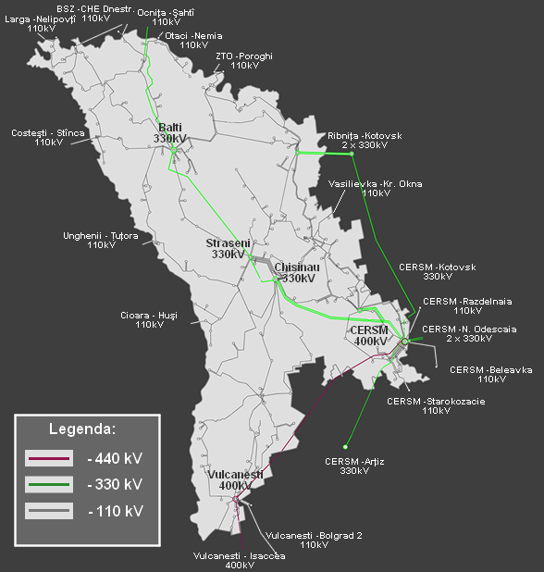

**Рисунок** **7.** *Схема передающих сетей высокого напряжения Республики Молдова*

**1.5. Технологическая и операционная безопасность энергетической системы**

**1.5.1. Контрактные обязательства**

**36.** В соответствии с Законом об электроэнергии, правилами рынка электроэнергии и выданной лицензии, каждый поставщик электроэнергии по регулируемым тарифам должен подписать двусторонние договора на приобретение электричества по самым низким ценам, что позволит покрыть спрос всех своих конечных потребителей, с информированием о таких договорах органа по регулированию (Национальное агентство по регулированию в энергетике).

**37.** Поставщики электрической энергии и управомоченные потребители обязаны покупать электрическую энергию, производимую ТЭЦ, гидроэлектростанциями и из источников возобновляемой энергии на правом берегу Днестра, которые де факто представляют все электричество, произведенное на правом берегу в настоящее время. Для обеспечения выполнения данных положений, Закон об электроэнергии предусматривает создание Централизованного поставщика электроэнергии, который должен приобретать все электричество, производимое ТЭЦ, гидроэлектростанциями и из источников возобновляемой энергии и продавать его всем поставщикам и управомоченным потребителям, в соответствии с квотой рынка.

**38.** Для остальной части необходимого электричества поставщики и управомоченные потребители подписывают двусторонние согласованные договора, обычно на ежегодной основе. В настоящее время в Молдове есть три активных поставщика:

1) АО “Furnizare Energie Electrica Nord” – поставщик по регулируемым тарифам;

2) ПИК ООО “Gas Natural Fenosa Furnizare Energie” – поставщик по регулируемым тарифам;

3) АО “Energocom”, поставщик по нерегулируемым тарифам.

АО “Furnizare Energie Electrica Nord” является государственной компанией, созданной в результате разделения деятельности по распределению и поставке предприятий “RED Nord” и “RED Nord-Vest”. ПИК “Gas Natural Fenosa Furnizare Energie” ООО является частной компанией, созданной “Gas Natural Fenosa” в результате разделения деятельности по распределению и поставке “RED Union Fenosa”, которая покупает электричество у Молдавской ГРЭС и у АО “Energocom”. Последнее является компанией, которая импортирует электрическую энергию из Украины и покупает электричество у АО «Энергокапитал» (электричество, произведенное Молдавской ГРЭС). Все электричество, которое приобретает АО “Energocom” из Украины и у АО «Энергокапитал», продается АО “Furnizare Energie Electrica Nord”, ПИК “Gas Natural Fenosa Furnizare Energie” ООО (включая электричество для балансировки) и управомоченным потребителям, в соответствии с подписанными договорами.

**39.** Все договора на приобретение электричества поставщиками из-за рубежа должны быть представлены в Национальное агентство по регулированию в энергетике для согласования и с оператором передающей системы (ГП “Moldelectrica”), с точки зрения технической возможности внедрения такого рода договоров.

**40.** Каждый поставщик электроэнергии и управомоченные потребители должны подписывать с ГП “Moldelectrica” договора на предоставление услуг по передаче оператором системы передачи и с операторами распределительных сетей на предоставление услуг по распределению.

**1.5.2.** **Приобретение электрической энергии**

**41.** Кроме электрической энергии, купленной у Молдавской ГРЭС, которая является частью взаимоподключенной и синхронизированной системы ОЭС/СБЭ, импорт электричества технически возможен также из Румынии, но только в островном режиме, вследствие различных стандартов частот ENTSO-E.

**42.** В случае перебоя генерирующих мощностей на Молдавской ГРЭС нагрузка покрывается Украинской энергетической системой.

**43.** Кроме “Energocom” АО, существуют 13 других независимых поставщиков электричества по нерегулируемым тарифам (лицензированных Национальным агентством по регулированию в энергетике), которые могут конкурировать в поставке более дешевой электрической энергии, как в области основной, так и балансировочной энергии. Однако, вследствие отсутствия доверия к финансовой способности этих поставщиков, а также условий экспорта электрической энергией Украиной, до настоящего времени с ними не зарегистрировано ни одного договора.

**1.5.3. Резерв мощности системы**

**44.** Вследствие недостатка мощностей по производству электрической энергии на правом берегу Днестра (приблизительно 300 МВт доступных по отношению к 800 МВт зимней пиковой нагрузки), очень специфическим условиям производства электроэнергии (ТЭЦ, работающие на основании спроса на тепловую энергию и маломощные ГЭС) и используемым технологиям, основная территория Республики Молдова практически не имеет никакого резерва мощности энергетической системы зимой и летом, когда ТЭЦ в основном бездействуют вследствие отсутствия спроса на тепло. Все типичные виды резервов, предусмотренные в Технических нормах передающих электрических сетей (первичные, вторичные, быстрые третичные и медленные третичные резервы), должны соответственно быть предоставлены извне (Украина), включая частотно-диспетчерскую службу. Молдавская ГРЭС может предоставить некоторые резервы, Однако до настоящего момента не был заключен подобный договор и не были согласованы цены на подобные услуги. Технические нормы также предъявляют условия и требования, при которых предоставляются резервы. Чтобы оператор передающих систем иметь возможность заключать договора на получение необходимых системных услуг и энергетическую балансировку, необходимо внести изменения в правила рынка электрической энергии.

* + 1. **Компенсация реактивной мощности**

**45.** Для нормальной деятельности, внутренняя сеть передачи достаточна для текущего уровня потребление. Вместе с тем, во время работ по техническому обслуживанию сети или перебоев в сети могут появиться некоторые проблемы на местном уровне или на уровне системы поставки энергии. Реактивная мощность, произведенная в системе (генераторы и линии электропередачи) больше, чем потребляемая реактивная нагрузка, что требует внедрения необходимого оснащения для контроля напряжения, которое отсутствует на данный момент.

Одна из проблем местных систем относится к южной части. Когда линия на 400 кВ Молдавская ГРЭС-Вулкэнешть находится на техническом обслуживании, могут возникать ситуации, в которых сложно поддерживать уровень напряжения в установленных пределах.

Также, вследствие недостаточной интеграции энергетической системы Республики Молдова в энергетическую систему Украины, наблюдается существенное влияние украинской системы, что может привести внезапно к слишком низкому или к слишком высокому уровню напряжения в Республике Молдова, в таких случаях у молдавских диспетчеров отсутствуют необходимые инструменты для контроля напряжения на местном уровне в молдавской передающей системе и у них остается только один выход – отключение от линии высокого напряжения для уменьшения загрузки линий.

**1.5.5. Управление перегрузками**

**46.** Национальное агентство по регулированию в энергетике приняло Положение о доступе к сетям электропередачи для трансграничного обмена и управлении перегрузками в электроэнергетической системе (Постановление № 353 от 27 декабря 2016 г.), которое предусматривает следующее:

1) выделение доступной мощности межсистемного соединения оператором передающих системы посредством аукционов, проводимых ежегодно и ежемесячно;

2) выделение мощности межсистемных соединений как для каждого соединения или группы соединений энергетической системы Республики Молдова с соседними системами, так и для каждого направления, в соответствии с требованиями вышеуказанного Положения;

3) разрешение проблем, связанных с перегрузками электрических сетей, не дискриминирующими решениями, основанными на рыночных механизмах, которые будут предоставлять эффективные экономические сигналы участникам рынка электрической энергии и вовлеченным операторам передающих систем, способствовать развитию конкуренции на рынках электрической энергии;

4) определение операторами передающих систем периодов предоставления и мощностей, подлежащих выделению, совместно с операторами передающих систем соседних государств;

5) применение операторами передающих систем процедуры распределения, привычной для оператора передающих систем соседнего государства;

6) участие производителей, поставщиков, управомоченных потребителей и иностранных юридических лиц, осуществляющих трансграничные обмены электрической энергией, в распределении мощности межсистемных соединений;

7) перераспределение мощностей межсистемных соединений, которые не используются;

8) обеспечение прозрачности процесса выделения мощностей оператором передающей системы путем установления и ежегодного и ежемесячного на своем сайте: общей доступной мощности передачи каждого межсистемного соединения, чистой мощности передачи каждого межсистемного соединения, выделенная мощность передачи каждого межсистемного соединения запасного резерва и передачи. Оператор передающей системы согласовывает все эти цифры с оператором передающей системы соседних стран.

Предварительным условием для принятия нового положения была промульгация проекта внесения изменений и дополнений в Закон об электроэнергии.

* + 1. **Потери электрических сетей**

**47.** Приблизительно 70-75% оснащения энергетического сектора изношено. В течение 2001-2010 годов потери в распределительных электросетях упали с уровня более 29% до уровня в 13%, после того, как операторам распределительных сетей были определены рамки инвестиций в сети и улучшения их производительности в соответствии с положениями, утвержденными Национальным агентством по регулированию в энергетике. В 2012 году потери, представленные операторами распределительных сетей, насчитывали 11,93% (“RED Nord” – 9,89%; “RED Nord-Vest” – 11,9; “RED Union Fenosa” – 12,39%). За 2013-2015 годы потери при распределении продолжали снижаться. Так, в 2015 году потери при распределении упали до уровня в 8,46% (“RED Nord”– 9,19%; “RED Nord-Vest” – 9,32; “RED Union Fenosa” – 8,21%) (таблица 3).

Таблица 3

**Потери электричества в системе распределения\***

|  |  |  |  |  |  |  |  |  |
| --- | --- | --- | --- | --- | --- | --- | --- | --- |
|  | **2001** | **2005** | **2010** | **2011** | **2012** | **2013** | **2014** | **2015** |
| “RED Nord” | 28,4 | 14,39 | 10,43 | 9,89 | 9,89 | 9,83 | 8,53 | 9,19 |
| “RED Nord-Vest” | 39,9 | 20,07 | 12,98 | 12,39 | 11,9 | 11,7 | 11,3 | 9,32 |
| “RED Union Fenosa” | 28 | 21,44 | 13,68 | 13,11 | 12,39 | 10,75 | 9,45 | 8,21 |
| Всего в распределительной системе | 29,21 | 20,16 | 13,06 | 12,5 | 11,93 | 10,68 | 9,46 | 8,46 |

*Примечание. *Включает технические и коммерческие потери*

**48.** Очевидно, что ситуация с потерями была улучшена очень сильно за последнее десятилетие всеми операторами распределительных сетей. Актуальные потери в пределах 28-40% в 2001 году были снижены до 8-9,5% в 2015 году. Дальнейшие улучшения технически возможны, однако только при осуществлении существенных инвестиций в систему распределения, что приведет в итоге к увеличению регулируемых тарифов вследствие увеличения стоимости активов.

**1.5.7. Качество услуг операторов распределительных сетей**

**49.** Качество распределения электрической энергии в 2013-2015 годы оценивалось в соответствии с требованиями Положения о качестве услуг по передаче и распределению электроэнергии, утвержденного Постановлением Национального агентства по регулированию в энергетике № 282 от 11 ноября 2016 годы.

Анализ качества услуг по распределению электроэнергии осуществляется с учетом трех основных аспектов:

1) непрерывность поставки электричества потребителю;

2) разрешение запросов пользователей, связанных с качеством энергии;

3) качество отношений между распределительными операторами/ поставщиками и потребителями электроэнергии.

**49.1.** *Непрерывность поставки электричества*. В соответствии с Положением, непрерывность поставки анализируется с использованием общих показателей непрерывности (средняя продолжительность прерываний энергоснабжения, средняя частота прерываний энергоснабжения, средняя продолжительность перерыва на одного потребителя), которые отражают общую ситуацию в компании относительно незапланированных (аварийных) перерывов и гарантированных показателей, которые затрагивают индивидуально каждого конечного потребителя.  
 Показатели непрерывности зависят от длительности перерывов, количества потребителей, затронутых перерывом, и общего количества потребителей, обслуживаемых оператором распределительной системы.

Показатель средней продолжительности прерываний энергоснабжения отражает среднюю продолжительность перерывов поставки электрической энергии в системе в течение отчетного периода и расчеты для перерывов, вызванных сбоями по различным причинам. Ситуация за 2012-2015 годы для операторов распределительной системы представлена на рис. 8.

**Рис. 8.** *Эволюция показателя средней продолжительности прерываний энергоснабжения за 2012-2015 годы (минут)*

В соответствии с отчетом Европейского совета по регулированию в области энергетики (ЕСРЭ) «СЕРЭ 5.2 Benchmarking о результатах сопоставления в области непрерывности поставки электричества», опубликованным в феврале 2015 года, уровень показателя средней продолжительности прерывании энергоснабжения в разных странах Европейского союза в 2013 году варьирует от 30 до 350 минут. В данном контексте, показатели, зарегистрированные в Молдове в 2015 году, сравнимы с показателями некоторых стран Европейского союза.

Помимо показателя средней продолжительности перерыва энергоснабжения, операторы распределительных систем отчитываются ежегодно о значениях показателя средней частоты прерываний энергоснабжения – средняя частота перерывов в сети. Эволюция этого показателя за 2007-2015 годы представлена на рис. 9.

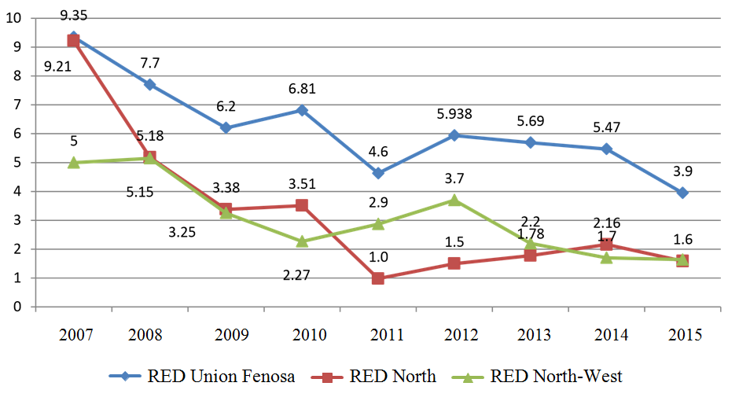

**Рис. 9.** *Эволюция индекса средней частоты прерываний энергоснабжения в функционировании системы в 2007-2015 годы*

Из данных, представленных на рис. 9, можно увидеть, что в 2015 году показателей средней частоты прерываний энергоснабжения уменьшился в “RED Union Fenosa” и “RED Nord-Vest”, и остался на том же уровне в “RED Nord”.

Значение показателя средней частоты прерываний энергоснабжения находится в прямой зависимости от состояния электрических сетей – чем хуже сети, тем больше перерывов появляется, и значение индекс средней частоты прерываний энергоснабжения будет выше. Улучшение состояния сетей требует инвестиций в капитальный ремонт и реконструкцию сетей. Так на значение показателя средней частоты прерываний энергоснабжения могут повлиять операторы сетей путем соответствующей гармонизации инвестиционных программ.

**49.2.** *Гарантированные показатели непрерывности*. Помимо общих показателей, за нарушение которых Агентство может применить к операторам различные штрафы в виде снижения тарифов, Положение также устанавливает гарантированные показатели, которые установлены для каждого конечного потребителя индивидуально. В частности, Положение устанавливает продолжительность разрешенного перерыва (запланированного или незапланированного), разрешенное количество перерывов в течение года и т.д.

Из отчетов, переданных за 2015 год видно, что в 87 883 случаях потребители электроэнергии имели право требовать компенсацию от оператора распределительной сети за несоблюдение допустимого количества запланированных и незапланированных перерывов. По сравнению с предыдущим годом количество таких случаев снизилось в два раза (уменьшилось на 86 429 случаев), что означает улучшение в непрерывности поставки электрической энергии конечным потребителям. Хотя Положение предусматривает выплату компенсаций конечному пользователю, для которого было превышено допустимое количество перерывов, в течение 2015 года было зарегистрировано только 3 запроса на выплату компенсаций (две в “RED Union Fenosa” и одна в “RED Nord” с маленькой сумой выплаты).

Качество электрической энергии, поставляемой конечным потребителям, все еще остается серьезной проблемой. Выраженная в денежных понятиях, эта проблема в течение 2012 года стала причиной материального ущерба для операторов распределительных сетей в размере 724 884 лея (34 683 евро), из которых “RED Union Fenosa” выплатила конечным потребителям 691 966 леев (33 108 евро) и “RED Nord” – 32 918 леев (1 575 евро). В большинстве случаев деньги были выплачены за ремонт электрических устройств потребителей, поврежденных вследствие поставки электрической энергии с нарушением установленных стандартных параметров.

* 1. **Поставка электрической энергии**

**1.6.1. Разнообразие поставок электрической энергии**

**50.** Электрическая энергия поставляется потребителям двумя поставщиками электрической энергии (до 2015 года – 3 поставщика) по регулируемым тарифам, а именно: ПИК “Gas Natural Fenosa Furnizare energie” (ранее – “RED Union Fenosa”) и АО “Furnizarea Energiei Electrice Nord” (ранее – “RED Nord” и “RED Nord-Vest”). Кроме того, существуют еще 15 оптовых поставщиков по нерегулируемым тарифам, но в реальности только два из них активны, один на правобережье Днестра – “Energocom” АО, и один на левобережье – АО «Энергокапитал». Все поставщики лицензированы Национальным агентством по регулированию в энергетике.

**51.** Объем закупок и продажи электричества конечным потребителям, включая соответствующие средние цены за последние 3 года (2013-2015), представлены в таблице 4.

Таблица 4

**Электричество, приобретенное и поставленное конечным потребителям (млн. кВтч)**

|  |  |  |  |  |  |  |  |  |
| --- | --- | --- | --- | --- | --- | --- | --- | --- |
| **Показатели** | **Единица измерения** | **2013** | **2014** | **2015** | **Изменения** | | | |
| ***2014/2013*** | | ***2015/2014*** | |
| ***Количество*** | ***%*** | ***Количество*** | ***%*** |
| Всего приобретено электричества поставщиками электричества | млн. кВтч | 3, 959.7 | 4, 034.7 | 4, 050.4 | *+75.0* | *+1,9* | *+15.7* | *+0,4* |
| млн. леев | 3, 903.9 | 4, 265.4 | 5, 383.3 | *+361.5* | *+9,3* | *+1, 118* | *+26,2* |
| Средняя цена приобретенного электричества | бань/кВтч | 98.59 | 105.72 | 132.91 | *+71. 3* | *+7,2* | *27.2* | *+25,7* |
| Всего поставлено электричества конечным потребителям (исключая управомоченных потребителей) | млн. кВтч | 3.,435.2 | 3, 553.3 | 3, 616.2 | *+118.1* | *+3,4* | *+62.9* | *+1,8* |
| млн. леев | 5, 386.7 | 5, 573.6 | 6, 066.6 | *+186.9* | *+3,5* | *+493.0* | *+8,9* |
| Средний тариф на поставленное электричество (*исключая НДС*) | бань/кВтч | 156.81 | 156.86 | 167.76 | *+0.05* | *+0,0* | *+10.9* | *+6,9* |

*Примечание. 1 лей = 100 бань.*

**52.** Все поставщики электрической энергии, за исключением управомоченных потребителей, приобрели в 2015 году электрическую энергию в количестве 4,050. млн. кВтч (на 1,9% больше чем в 2014 году), в то время как количество электричества, поставленное конечным потребителям, выросло на 3,4% по сравнению с предыдущим годом (3 393,9 млн. кВтч) вследствие меньших потерь в распределительных сетях. Структура потребления (включая управомоченных потребителей) за 2013-2015 годы представлена в таблице 5.

|  |  |  |  |  |  |  |  |  |  |  |
| --- | --- | --- | --- | --- | --- | --- | --- | --- | --- | --- |
| Таблица 5  **Структура потребления электрической энергии по категориям потребителей** | | | | | | | | | | |
|  | **2013** | | **2014** | | **2015** | | **2014 / 2013** | | **2015 / 2014** | |
| **млн.** | **%** | **млн.** | **%** | **млн.** | **%** | **млн.** | **%** | **млн.** | **%** |
| **кВтч** | **кВтч** | **кВтч** | **кВтч** | **кВтч** |
| **Общее потребление** | 3 551,4 | 100 | 3 645,9 | 100 | 3717,2 | 100 | 94,5 | 2,7 | 71,3 | 1,9 |
| **Домашние хозяйства - всего** | 1 605,2 | 45,2 | 1 656,2 | 45,4 | 1 663,3 | 44,7 | 51 | 3,2 | 7,1 | 0,4 |
| **из них:** |  |  |  |  |  |  |  |  |  |  |
| городские | 876,4 | 24,7 | 887,3 | 24,3 | 879,8 | 23,7 | 10,9 | 1,2 | -7,5 | -0,8 |
| сельские | 728,8 | 20,5 | 768,9 | 21,1 | 783,5 | 21,1 | 40,1 | 5,5 | 14,6 | 1,9 |
| **Не бытовые** | 1 946, 2 | 54,8 | 1 989,7 | 54,6 | 2 053,8 | 55,3 | 43,5 | 2,2 | 64,1 | 3,2 |

**53.** К концу 2015 года три оператора распределительных систем обслужили всего 1 342 703 потребителей, из которых 1 268 081 (99,4%) являются бытовыми потребителями и 74 622 (5,6%) – не бытовые потребители. Потребители, обслуживаемые “RED Union Fenosa”, составляют 65%, “RED Nord” – 22% и “RED Nord-Vest” – 13%.

**54.** На национальном уровне большинство (99,6%) установок потребителей подключено к электрическим сетям низкого напряжения. При этом, только 13 электрических установок потребителей подключено к линиям 35-110 кВ и 5 649 установок подключено к линиям среднего напряжения в 6-10 кВ.

**55.** В 2015 году был только один соответствующий требованиям потребитель, который действительно воспользовался своим законным правом и поменял своего поставщика электричества.

**1.7.** **Пиковый спрос**

**1.7.1. Пиковый спрос**

**56.** Кроме двух ГЭС, генерация электричества на ТЭС и ТЭЦ на обоих берегах реки Днестр основывается почти полностью на природном газе, импортированном из Российской Федерации через Украину. Вследствие этого, в Республике Молдова практически нет разнообразия ни в типах топлива, ни в его происхождении, что представляет собой существенный риск для энергетической безопасности.

**57.** Типичная вариация нагрузки в зимний сезон составляет промежуток от минимальной базовой нагрузки, равной 330-370 МВт до максимальной пиковой нагрузки, равной 700-760 МВт, в то время как в летний сезон, она входит в пределы от 260 до 610 МВт. Максимальная/минимальная нагрузка в характерный рабочий день (каждая третья среда месяца) по месяцам за 2015 год показаны на рис. 10 и кривая нагрузки по месяцам на рис. 11. Абсолютные годовые пики энергетической системы были зарегистрированы 18 февраля 2015 года (756 МВт) и 16 декабря 2015 года (750 МВт). Разница между максимальной пиковой нагрузкой и минимальной основной нагрузкой, таким образом, составляет более чем два раза (или более чем 100%), как в зимний период, так и в летний период.



**Рис. 10.** *Изменение нагрузки по характерным рабочим дням в 2015 году (МВт)*



**Рис.11.** *Кривая нагрузки по характерным рабочим дням в 2015 году (МВт)*

**58.** Пример диаграммы среднедневной нагрузки за месяц с наибольшей Pmin в 376 МВт и абсолютным годовым пиковым спросом в 756 МВт 18 февраля 2015 в 18:00 показана на рис. 12, она демонстрирует типичный спрос-пример поставки для Республики Молдова. Необходимо отметить, что, несмотря на увеличение потребления энергии, в 2015 году абсолютный годовой пиковый спрос был меньше по сравнению с 2012 годом (836 МВт 2 февраля в 18-00).



**Рис. 12.** *Диаграмма загрузки удовлетворения спроса в день абсолютного пика в 2015 году (МВт)*

**59.** Зависящие от спроса на тепло ТЭЦ (CTN-1, CET-2 и CET Nord), а также единственная ГП “Nodul Hidroenergetic Costești” работают исключительно в режиме базовой нагрузки. Остальная часть базовой нагрузки и переменная часть пикового спроса удовлетворяются путем закупок у Молдавской ГРЭС и импорта из Украины. В то время как производство электричества на Молдавской ГРЭС демонстрирует практически стандартный шаблон генерации электричества данной электростанции, в значительной степени склонный повторять кривую нагрузки, роль Украины заключается в восполнении пробелов и обеспечении баланса энергии для Молдавской электроэнергетической системы. Иногда часть произведенной на Молдавской ГРЭС электроэнергии используется также для экспорта электричества в Румынию, который осуществляется в островном режиме.

**1.7.2. Инструменты балансировки спроса на энергию**

**и связанные с ними риски**

**60.** В соответствии с Правилами рынка электроэнергии, все поставщики электричества по регулируемым тарифам и управомоченные потребители должны подписывать договора на энергетическую балансировку с поставщиками услуг по энергетической балансировке. В настоящее время, ответственные за балансировку стороны, в частности два существующих поставщика электрической энергии по регулируемым тарифам и управомоченные потребители, подписали договора с “Energocom” АО на услуги по энергетической балансировке, которые обеспечиваются из Украины.

**61.** Закон № 107 от 27 мая 2016 года об электроэнергии устанавливает централизованный механизм балансировки, в котором услуги по балансировке и необходимая для этого энергия будут обеспечиваться операторами передающей системы (ГП “Moldelectrica”), что может привести к более эффективному использованию поставщиков услуг по энергетической балансировке и, следовательно, меньшей стоимости балансировки. Закон об электроэнергии также предусматривает создание в будущем организованного конкурентного рынка балансирующей энергии.

**1.8.** **Планируемые инвестиции в новую инфраструктуру энергетической системы**

**1.8.1. Общая информация об инвестиционной среде**

**62.** В соответствии с Законом об электроэнергии, развитие распределительных и передающих сетей является обязанностью операторов системы (оператор передающей системы и оператор распределительной системы), основанной на долгосрочных, среднесрочных и краткосрочных планах по развитию, и инвестиционных планах, утвержденных Национальным агентством по регулированию в энергетике, в соответствии с Положением о планировании, утверждении и осуществлении инвестиций, утвержденным Постановлением № 283 от 15 ноября 2016 года.

**63.** Развитие новых электростанций будет осуществляться частными инвесторами, по результатам тендеров, организованных Правительством.

**64.** В соответствии с существующей тарифной методологией, оператор передающей системы и оператор распределительной системы обязаны инвестировать, как минимум, финансовые средства, собираемые ими в виде амортизационного компонента тарифа. В последней тарифной методологии, утвержденной Национальным агентством по регулированию в энергетике, также были установлены соответствующие суммы; однако они не связаны с амортизационной составляющей.

**65.** На основании существующего законодательства, распределение ответственность между органами центральной публичной администрации (ЦПА) распределяется следующим образом:

1) выдача разрешений на строительство новых электростанций, мощность которых превышает 20 МВт, а также на увеличение мощности более 20 МВт для существующих станций выдает Правительство, которое также ответственно за организацию соответствующих тендеров (Правительство Республики Молдова);

2) утверждение национального плана действий по энергии из возобновляемых источников (Правительство Республики Молдова);

3) разработка механизмов, схем поддержки и поощрений для обеспечения целей государственной политики в области возобновляемой энергии (Правительство Республики Молдова);

4) утверждение Положения по организации конкурсов на получение статуса соответствующего требованиям производителя электрической энергии из возобновляемых источников (Правительство Республики Молдова);

5) утверждение планов по развитию и инвестициям для распределительных и передающих систем на долгосрочный, среднесрочный и краткосрочный периоды (Национальное агентством по регулированию в энергетике);

6) выдача технической авторизации в области промышленной безопасности и сертификация устройств безопасности используемых в опасных промышленных объектах (Министерство экономики);

7) лицензия на осуществление деятельности, касающейся генерации, передачи, распределения и поставки электричества по регулируемым или нерегулируемым тарифам (Национальное агентством по регулированию в энергетике);

8) государственная экологическая экспертиза и оценка воздействия на окружающую среду (Министерство окружающей среды и его подразделения);

9) сертификат на планирование и разрешение на строительство для работ/строительства коммунальных сооружений, представляющих национальный интерес (Министерство регионального развития и строительства и его подразделения);

10) разрешение на подключение к сети (оператор передающей системы и операторы распределительной системы).

Органы местного публичного управления ответственны за выдачу сертификатов на планирование и разрешений на строительство.

**1.8.2. Планируемый вывод из эксплуатации существующих мощностей по производству электроэнергии и планируемые проекты по новым мощностям производства электроэнергии**

**66.** *Интеграция генераторов электричества из источников возобновляемой энергии.* Интеграция производителей генераторов электричества из источников возобновляемой энергиив электроэнергетическую систему Молдовы влечет за собой ряд трудностей, которые, которые могут создавать серьезные технические проблемы для ее деятельности и представлять риск для энергетической безопасности, если они не будут должным образом решены заранее.

Существующие условия требуют наличия контрольных инструментов для оператора передающей системы, возможность диспетчерского управления (контроль вырабатываемой активной и реактивной энергии, подключение/отключение, контроль напряжения в настоящем времени, ручной или автоматический) и мониторинга (технология сбора данных по электричеству и персональных данных в режиме реального времени) новых источников энергии, как возобновляемой, так и традиционной, как для обеспечения безопасности работы национальной энергетической системы, так для соответствия договорным обязательствам.

Другая проблема кроется в отсутствии данных по потенциалу ветровой энергии, позволяющих обеспечить более оптимальное планирование развития энергетической системы. Отсутствие централизованного планирования интеграции централизованных источников возобновляемой энергии (мощности и местоположения) ведет к неопределенности во время процесса утверждения проекта. Отсутствие регулируемого механизма для установления приоритета проектов по источникам возобновляемой энергии делает очень проблематичным планирование мер усиления распределительных/передающих сетей.

Стабильность электроэнергетической системы Молдовы сильно зависит от стабильности энергетических систем Украины/СНГ. Сценарий, предусматривающий широкомасштабную интеграцию производителей электричества из источников возобновляемой энергии периодического действия, таких как станции ветровой энергии и солнечной энергии, совместно с высоким уровнем импорта электричества может привести к операционным проблемам. Контрольная частота электроэнергетической системы Молдовы обеспечивается Украинскими операторами передающих систем. Это приемлемо, когда необходимость в балансировочной энергии невелика, не превышает порядка 50 МВт. Когда это количество выше, существующая практика и связанные с ней расходы на покрытие могут более быть неприемлемыми для Украинской энергетической системы. С целью преодоления проблемы в настоящий момент существуют только два решения: 1) при отсутствии какого-либо рынка балансировочной энергии, платить за необходимую балансировочную энергию по запрашиваемым Украиной ценам, которые будут намного выше цен за обычный импорт электричества, так как она находится в позиции монополиста, или 2) отключить целые регионы от Молдавской энергетической системы, когда частота не может поддерживаться в пределах, предписанных соответствующими стандартами.

Потенциальная широкомасштабная интеграция непостоянного производства возобновляемой энергии в Молдове потребует существенного изменения в практику работы коммунальных служб. Улучшение гибкости традиционных генерирующих блоков путем добавления генераторных блоков быстрого реагирования и уменьшения минимального уровня нагрузки на паровые турбины – это одно из потенциальных решений. Дополнительные методы могут включать включение прогноза по ветровой энергии и солнечной энергии в процесс планирования на предстоящий день. Другие средства поглощения переменчивости возобновляемых источников, такие как удовлетворение спроса и хранение энергии, также могут быть использованы.

**67.** *Планируемые проекты по новым мощностям производства электроэнергии*. Учитывая географическое положение между двух сильных энергетических систем – Румынии и Украины, конфигурацию региональной передающей сети и потенциал производства электроэнергии, Молдова всегда имела стратегическое преимущество, которое не было полностью использовано в предыдущее десятилетие. В Энергетической Стратегии Республики Молдова 2030 Правительство установило в качестве приоритета усиление двунаправленных передающих соединений между системами ОЭС/СБЭ и ENTSO-E с целью укрепления позиции Республики Молдова в качестве транзитной страны, а также полное коммерческие усиление и эксплуатация местных мощностей производства электроэнергии (Молдавская ГРЭС и новые электростанции в будущем).

Диверсификация поставок энергии в Молдову не оставляет других альтернатив, кроме развития энергопередающих сетей. Проекты по межсистемному соединению Молдовы с внутренним энергетическим рынком ЕС через новые линии электропередач, а также усиление внутренних сетей очень важны как для безопасности поставок, так и для общественного благополучия в Молдове.

Финальная выгода развития и интенсификации конкуренции может быть обеспечена только посредством участия в широком рынке энергии, участие в котором не может стать возможным для Молдовы без асинхронного/синхронного межсистемного соединения своей сети с системой ENTSO-E. Подключение к ЕС предлагает, помимо укрепления безопасности, лучшие цены на рынке, перспективу улучшения конкуренции, что, в конце концов, приведет уменьшению обременительной для молдавского потребителя цены на энергию.

ГП "Moldelectrica" ​​ постоянно развивает электрические интерфейсы между Республикой Молдова и Румынией и Республикой Молдова и Украиной. За последние 10 лет были инициировано и частично завершено несколько технико-экономических обоснований, направленных на определение необходимых шагов для увеличения электрической безопасности Республики Молдова. Таким образом, предпринят ряд действий:

1) разработано технико-экономическое обоснование для строительства ВЛЭП (воздушных линий электропередачи) на 400 кВ Бэлць-Сучава, расширения электростанции Бэлць до 330 кВ, после которого определена стоимость строительства ВЛЭП (около 36 млн. евро – только со стороны Молдовы), а также определены технические выгоды после завершения строительства. Документ предусматривает синхронное межсистемное соединение;

2) в течение 2014-2016 годов, при поддержке ЕС, было разработано технико-экономическое обоснование для синхронного межсистемного соединения энергетических систем Молдовы и Украины с энергетической системой ENTSO-E, нацеленное на анализ технических возможностей межсистемного соединения с системой ENTSO-E. Данный сценарий является естественным и заключается в отключении энергетических систем Республики Молдова и Украины от системы ОЭС/СБЭ и подключение к системе ENTSO-E.

В дополнение к технико-экономическому обоснованию синхронного межсистемного соединения, осуществляется технико-экономическое обоснование межсистемного соединения энергетических систем Республики Молдова и Румынии посредством установки станций с обратной связью (асинхронное межсистемное соединение). Такой сценарий дает возможность поддерживать межсистемное соединение с Украиной, а также обмен энергией с Румынией. Это обоснование анализирует следующие сценарии:

а) установка станции с обратной связью мощностью до 600 МВт в Вулкэнешть и строительство ВЛЭП Вулкэнешть-Кишинэу (жизненно необходимый проект). В настоящий момент изучение продолжается, а инвестиции оцениваются в 200 миллионов евро.

b) установка станции с обратной связью с выходной мощностью 300 МВт станции Бэлць и строительство 400 кВ ВЛЭП Бэлць-Сучава, инвестиции оцениваются приблизительно в 90 млн. евро. Этот проект дополнит технико-экономическое обоснование, разработанное в 2008-2009 годах;

c) установка станции с обратной связью с выходной мощностью 300 МВт и строительство 400 кВ ВЛЭП Стрэшень-Унгень-Яссы. В настоящий момент бюджет инвестиций не определен, поскольку еще не определена точка подключения в Румыния.

На основании этих документов будет определен наилучшая опция для развития интерфейса с Румынией, которая откроет процесс диверсификации рынка электроэнергии Республики Молдова, а внедрение этих проектов в будущем даст возможность доступа к энергетической системе ENTSO-E.

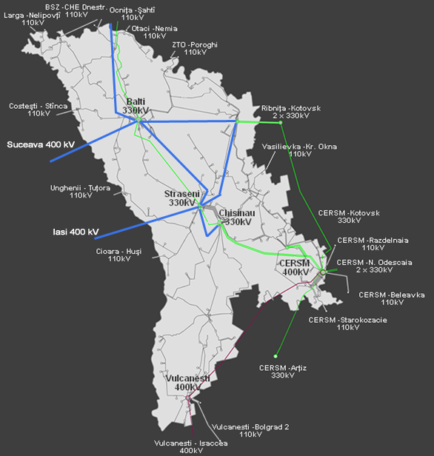

**Рис. 13.** *Планы новых межсистемных соединений Молдовы с Румынией и Украиной*

Что касается межсистемного соединения с Украиной, существующая перегрузка межсистемного соединения Республика Молдова – Украина ограничивает импорт из Украины, а также будущие транзитные возможности. Увеличение мощности межсистемного соединения Республика Молдова – Украина, вторая линия на 330 кВ Бэлць-CHE Днестровск продолжительностью 123 км (87 км в Молдове), позволит увеличить импортную мощность через «контрольный интерфейс». Технико-экономическое обоснование для молдавской стороны было завершено. Затраты оцениваются минимум в 15 млн. евро, из которых 6 млн. евро на Украинской стороне и 9 млн. евро на молдавской стороне. Как и в случае предыдущего проекта, выполнение любых дальнейших шагов может зависеть от проекта межсистемного соединения с системой ENTSO-E, а также от финальной стоимости и возможностей финансирования.

Что касается продолжения работ по реабилитации и консолидации сети передачи электроэнергии, ГП “Moldelectrica” модернизирует передающую сеть при финансовом содействии в 39,3 млн. евро, из которых кредит Европейского банка реконструкции и развития - 14,3 млн. евро, кредит Европейского инвестиционного банка - 17 млн. евро и 8 млн. евро – грант Инвестиционного фонда “Neighbourhood Investment Facility” (NIF).

Решение с обратной связью основывается существующей линии 400 кВ Вулкэнешть-Исакча, как минимальное решение, с расширением через две другие ВЛЭП. В случае сценария асинхронного подключения ВЛЭП на 330 кВ Бэлць-CHE Днестровск представляет собой дополнительный проект, расширяющий возможности импорта из Украины.

1. **Сектор природного газа**

Описание газовой системы Молдовы[3] (ГСМ), приведенное в этом документе, относится в основном к территориям, расположенным на правобережье Днестра.

**2.1. Ключевые рыночные игроки и описание их ролей**

**68.** Ключевые игроки в газовом секторе:

*1) АО “Moldovagaz”* является единственной вертикально интегрированной компанией, обладающей монопольным положением, благодаря контролю всей цепочки газового бизнеса (импорт, транзит, передача, оптовые поставки, распределение и розничные поставки). Она определена как национальный оператор газовой системы и доминирующий поставщик. Она подписывает договор на импорт с АО «Газпром» и соглашение об использовании газового хранилища в Украине. Ее акционерами являются АО «Газпром» (50%), центральные органы власти Республики Молдова (36,6%), региональные органы власти Приднестровского региона (13,4%);

2) два оператора системы передачи в правой части Молдовы: *ООО* “Moldovatransgaz”(дочернее предприятие АО “Moldovagaz”) и *ГП “Vestmoldtransgaz”* (государственная компания), которое управляет новым трубопроводом Яссы-Унгень (межсистемное соединение с Румынской газовой системой);

3) 12 региональных операторов распределительных систем (все дочерние предприятия АО “Moldovagaz”);

4) 12 операторов распределительных систем и поставщиков по регулируемым тарифам;

5) два поставщика по нерегулируемым тарифам;

6) один оператор передающей сети в левой части Молдовы (Приднестровье) - *ООО «Тираспольтрансгаз»* (дочернее предприятие АО “Moldovagaz”);

7) пять операторов распределительных систем в Приднестровье (дочерние предприятия ООО «Тираспольтрансгаз»).

**69.** В соответствии с Правилами рынка природного газа, статус национального оператора газовой системы был присвоен в АО Moldovagaz”. По состоянию на 1 января 2016 года, на газовом рынке существует 11 лицензированных поставщиков действующих по регулируемым тарифам, два по нерегулируемым тарифам, один оператор системы передачи (ОСП) - ООО “Moldovatransgaz”и 23 лицензии на распределение природного газа (Приднестровские газовые предприятия не подпадают под регулирование молдавских органов власти).

**70.** В соответствии с Постановлением Национального агентства по регулированию в энергетике № 408 от 6 апреля 2011 года, рынок природного газа в Республике Молдова определен как неконкурентный, из-за наличия единственного источника импорта импорт обеспечивается поставщиком по регулируемым тарифам – “Moldovagaz”АО.

**2.2. Регламентирующая база**

**71.** Закон № 108 от 27 мая 2016 года о природном газе, который транспонирует Директиву 2009/73/EC, является основным законом в газовом секторе.

В дополнение, есть несколько постановлений Национального агентства по регулированию в энергетике в сфере природного газа:

1) Правила рынка природного газа;

2) Положение о поставке и использовании природного газа;

3) Положение об измерении природного газа для коммерческих целей;

4) Положение о расширении сети природного газа;

5) Технические нормы сетей передач/транспортировки газа;

6) Технические нормы распределительных газовых сетей;

7) Методология расчета и применения тарифов на природный газ;

8) Методологии расчета потерь природного газа в сетях передачи и распределения и т.д.

**2.3. Диверсификация источников и сетей поставки газа**

**72.** Существует весьма слабая диверсификация поставок первичной энергии в Республике Молдова, так как природный газ составляет более 34,7% общей поставки первичной энергии на основную территорию. Газ поставляется преимущественно из России (в 2015 году 1007,4 млн. м3, или 99,9% общего количества) и только 0,1% (1,1 млн. м3) газа импортируется из Румынии через новый трубопровод межсистемного соединения Яссы – Унгень, запущенный в эксплуатацию в 2014 году.

**73.** Молдова является важной транзитной страной для российского природного газа, находясь на пути из Украины в Румынию, Болгарию и Турцию, включая ответвления в Грецию и БЮР Македония. Общая протяженность трех транзитных трубопроводов Молдовы составляет 247 км (ООО “Moldovatransgaz”) с общей пропускной способностью в 34,6 млрд. м3 в год.

Другой трубопровод межсистемного соединения с Украиной в северной части страны проходит через Молдову и соединяет две части Украинской сети. Этот трубопровод, с пропускной способностью в 9,1 млрд. м3 в год, играет важную роль в энергетической безопасности Молдовы, так как соединяет с хранилищем Богородчаны в Украине.

**74.** На практике, степень использования мощностей всех трансграничных трубопроводов составляет только около 45-55%, около 20 млрд. м3 в год природного газа проходит транзитом через южный маршрут и 1,3-2 млрд. м3 в год – через северный маршрут.

Национальная сеть в целом используется только частично. Внутренняя сеть передачи тянется на более чем 1,550 км. В Молдове нет возможностей хранения газа и нет доступа к сжиженному газу.

**75.** Следует отметить, что в настоящее время все районы Республики Молдова имеют доступ к природному газу, а 918 населенных пунктов из 1 533 газифицированы (59,9%).

**76.** Трубопровод межсистемного соединения с Румынией (Яссы-Унгень) был сдан в эксплуатацию в 2014, но на текущий момент может быть использован только на очень низком уровне мощности вследствие определенных технических трудностей, которые ограничивают количество природного газа, которое может быть введено в Молдавскую систему передачи природного газа из этого межсистемного соединения. Для того, чтобы использовать межсистемное соединение Яссы-Унгень на полную мощность, необходимо развивать передающий газопровод Унгень-Кишинэу, который планируется построить к концу 2019 года.

**77.** На текущий момент приоритетом для развития инфраструктуры в газовом секторе Республики Молдова является проект строительства трубопровода Унгены-Кишинэу.

Этот проект предусматривает строительство примерно 120 км газопровода (Ø600 мм) с бюджетом, оцениваемым примерно в 112 млн. евро. Молдавские власти планируют завершить этот проект к концу 2019 года. Финансирование ожидается из кредитов и грантов, которые будут получены от международных финансовых органов.

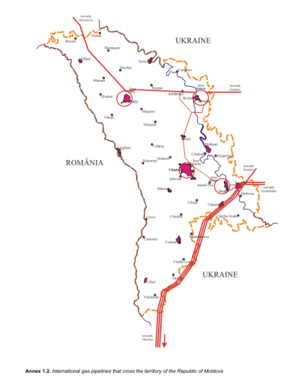

**Рис. 14.** *Газопровод природного газа на территории Республики Молдова*

Таким образом, реальное подключение Молдавской системы передачи природного газа к системе Румынии будет полностью осуществимо не ранее е 2019 года, с краткосрочной целью предложить альтернативные поставки газа в аварийных ситуациях и долгосрочной стратегической целью получить выгоду от существующих у Румынии межсистемных соединений с другими европейскими странами.

**78.** В тоже время необходимо принимать во внимание, что межсистемное соединение с Румынией будет полностью осуществимо, если будет построена газо-насосная станция (на территории Румынии) и румынская сеть передачи газа в регионе будет усилена.

**2.4. Технологическая безопасность, качество и уровень технического обслуживания сети**

**79.** Положение о качестве услуг по распределению и поставке природного газа утверждено Национальным агентством по регулированию в энергетике 9 июня 2011 года и внедрено начиная с 11 ноября 2011 г.

В соответствии с отчетами обладателей лицензий по показателям качества за 2015 год, которые были представлены в Национальном агентстве по регулированию в энергетике, все компании, связанные с группой “Moldovagaz”, зарегистрировали 1 323 планируемых перерыва, по сравнению с 1 672 перерывами, зарегистрированными в 2013 году. Операторы сетей рапортовали, что во всех этих случаях возобновление подключения было проведено в надлежащее время в соответствии с Положением, что привело к общему показателю производительности, равному 100%. Обо всех случаях перерывов операторы сетей объявили заранее, как минимум за 3 дня, что соответствует требованиям установленным Положением о Национальном агентстве по регулированию в энергетике.

Что касается других операторов сетей, которые не принадлежат группе “Moldovagaz”, отрапортовано о 59 планируемых перерывах, обо всех было объявлено заранее, и все они были завершены вовремя, в соответствии с существующими требованиями.

**80.** Продолжительность планируемых перерывов представлена в табл. 6.

**Таблица 6**

**Продолжительность запланированных перерывов   
в газовом секторе,** **2015 год**

|  |  |  |  |  |  |
| --- | --- | --- | --- | --- | --- |
|  | **Всего запланированные перерывы** | **Из которых до:** | | | |
| **24 ч** | **48 ч** | **72 ч** | **120 ч** |
| **Всего по секторам** | 1382 | 1225 | 42 | 36 | 29 |
|  | 100,0 % | 88,6 % | 3,0 % | 2,6 % | 2,0 % |
| **Оператор распределительной системы группы “Moldovagaz”** | 1323 | 1166 | 42 | 36 | 29 |
| 100,0 % | 88,1 % | 3,2 % | 2,7 % | 2,2 % |
| **Другие операторы распределительной системы** | 59 | 59 | - | - | - |
| 100,0 % | 100,0 % | - | - | - |

**81.** Общее количество зарегистрированных незапланированных перерывов в 2015 году составило 246 случаев, по сравнению с 360 перерывами в 2013 году зарегистрированными компаниями аффилированными с группой “Moldovagaz”. Все остальные операторы распределительной системы зарегистрировали 29 незапланированных перерывов в 2015 году. Продолжительность незапланированных перерывов указана в табл. 7.

**Таблица 7**

**Продолжительность незапланированных   
перерывов в газовом секторе,** **2015 год**

|  |  |  |  |  |  |
| --- | --- | --- | --- | --- | --- |
|  | **Всего незапланированных перерывов** | **Из которых до:** | | | |
| **36 ч** | **54 ч** | **72 ч** | **120 ч** |
| **Всего по сектору** | 246 | 243 | 1 |  | 2 |
| 100,0 % | 98,8 % | 0,4 % | - | 0,8 % |
| **Оператор распределительной системы группы “Moldovagaz”** | 217 | 214 | 1 | - | 2 |
| 100,0 % | 98,6 % | 0,5 % | - | 0,9 % |
| 88,2 % | 88,2 % | 100,0 % | - | 100,0 % |
| **Другие операторы распределительной системы** | 29 | 29 | - | - | - |
| 100,0 % | 100,0 % | - |  | - |
| 11,8 % | 11,8 % | - | - | - |

**82.** В 2015 все ОРС получили 9399 запросов на подключение, из которых более чем 94% было принято и около 6% было отклонено. Большинство запросов на подключение получили операторы распределительной системы группы “Moldovagaz”(94%). Детальная информация касательно запросов на подключение представлена в табл. 8.

**Таблица 8**

**Запросы на подключение к газовым распределительным   
сетям в 2015 году**

|  |  |  |  |
| --- | --- | --- | --- |
|  | **Всего запросов на подключение** | **Из которых:** | |
| **принято** | **отказано** |
| **Всего по газовому сектору** | 9690 | 9119 | 571 |
| 100,0 % | 94,1 % | 5,9 % |
| **Оператор распределительной системы группы “Moldovagaz”** | 9399 | 8828 | 571 |
| 97,0 % | 94,0 % | 100,0 % |
| **Другие операторы распределительной системы** | 291 | 291 | - |
| 3,0 % | 6,0 % | - |

**83.** Планы по развитию и инвестиционные планы оператора передающей системы и оператора распределительной системы, связанных с группой “Moldovagaz”*.* В соответствии с положениями нового Закона о природном газе оператор передающей системы и оператор распределительной системы должны осуществлять развитие сетей по передаче и распределению природного газа в зависимости от увеличения спроса на природный газ, а также для обеспечения надежности и непрерывности поставки потребителям природного газа. Расходы на эффективное развитие сетей природного газа должны нести операторы передающих систем/операторы передающих систем и они должны приниматься в расчет при установке тарифов на услуги по передаче/распределению природного газа, они должны выполняться в соответствии с условиями лицензии, методологией расчета тарифов и Положением о принципах планирования, утверждения и осуществления инвестиций в секторе природного газа и путях их возмещения через тарифы, выпущенным Национальным агентством по регулированию в энергетике.

В контексте данных обязательств, операторы передающей системы/ операторы распределительной системы обязаны разработать и, после предварительных консультаций с участниками рынка, которых они затрагивают, подать в Национальное агентство по регулированию в энергетике для утверждения план развития передающих сетей на следующие десять лет (для распределительных сетей - на три года). При разработке планов по развитию сети, операторы систем должны принимать в расчет Энергетическую стратегию, утвержденную Правительством, и статистические данные по энергетическому балансу, текущим и планируемым поставкам и спросу. Эти планы по развитию должны включать эффективные меры по обеспечению надежности системы природного газа и безопасности поставок природного газа. Планы по развитию должны  информировать участников рынка природного газа об основных сетях по передаче/распределению газа, которые будут перестроены или реабилитированы в течение следующего десятилетия, должны содержать информацию об инвестициях, которые уже были определены, и идентифицировать новые инвестиции, которые будут осуществлены в течение трех лет, должны указывать временные рамки для введения в действие всех инвестиционных проектов.

Также, операторы передающей системы/операторы распределительной системы должны разрабатывать и внедрять ежегодные инвестиционные планы, утвержденные Национальным агентством по регулированию в энергетике. В соответствии с целями операторов передающей системы и операторов распределительной системы связанными с группой “Moldovagaz”инвестиции будут выделены на существующую инфраструктуру, в частности на техническое и технологическое развитие систем доставки, например, реконструкция, модернизация существующих установок и объектов, в частности:

1) замена существующих газораспределительных станций на станции нового поколения, автоматического действия, обеспечивающие все технологические процессы;

2) модернизация газораспределительных и передающих систем для мониторинга процессов;

3) линейные контрольные клапаны монтажа системы, телеметрия и системы мониторинга для катодной защиты подземных стальных газопроводов для безопасной работы газовой системы;

4) замена блоков газового потока на современные электронно-импульсные;

5) разработка нового распределительного газопровода в населенных пунктах, которые уже подключены к системе подачи газа, что даст возможность подключения к распределительным сетям новых потребителей и увеличения поставок природного газа;

6) продолжение осуществления капитального ремонта газопровода Раздельная-Измаил и т.д.

Но, принимая во внимание финансовую ситуацию операторов передающей системы и операторов распределительной системы и общую финансовую ситуацию АО “Moldovagaz”(с долгом АО «Газпром» более 11 млрд. леев), очень проблематично планировать большие инвестиции в систему, которые очень необходимы для обеспечения непрерывности поставки газа потребителям.

Внедрение инвестиций зависит от нескольких ключевых факторов, включая эффективное развитие макроэкономических показателей РМ, а также от адекватной тарифной политики Национального агентства по регулированию в энергетике, ситуации на рынке природного газа, финансовой стабильности операторов передающей системы, операторов распределительной системы и АО “Moldovagaz”и их способности взимать платежи со своих потребителей.

**2.5. Энергетическая безопасность и функционирование сектора в состоянии чрезвычайных обстоятельств**

**84.** Закон № 108 от 27 мая 2016 года о природном газе содержит необходимые принципы и базовые правила, регулирующие обязанности и поведение участников рынка природного газа в случае чрезвычайных ситуаций, координацию деятельности в секторе природного газа, а также и действия которые необходимо предпринимать в случае перебоев в поставках природного газа.

**85.** Обеспечение безопасности поставок природного газа находится в компетенции Правительства, которое должно утвердить Положение о чрезвычайных ситуациях на рынке природного газа, План по предотвращению и План действий в случае чрезвычайных ситуаций на рынке природного газа, и структуру Комиссии по надзору за чрезвычайными ситуациями на рынке природного газа.

Положение о чрезвычайных ситуациях на рынке природного газа и План действий в случае чрезвычайных ситуаций на рынке природного газа должны включать однозначные, прозрачные и недискриминационные меры, которые не должны влиять на конкуренцию и функционирование рынка природного газа, кроме как в обоснованных случаях.

**86.** Положение о чрезвычайных ситуациях на рынке природного газа должно быть утверждено ПРМ и должно определять роли и функции участников рынка природного газа, устанавливать минимальные стандарты безопасности в поставках природного газа, и должно содержать, в частности, следующее:

1) критерии для определения защищенных потребителей;

2) меры, которые необходимо предпринять предприятиям по природному газу с целью обеспечения поставки газа защищенным потребителям в следующих случаях:

а) при экстремальных температурах, зарегистрированных в течение пикового периода на протяжении семи календарных дней, по статистике появляющихся каждые 20 лет;

b) в течение любого периода, если в течение как минимум 30 календарных дней  спрос на природный газ особенно высок, что по статистике происходит каждые 20 лет;

c) в течение любого периода, если в течение как минимум 30 календарных дней большинство сетей природного газа пострадало в нормальных зимних условиях.

3) критерии для определения предприятий по природному газу, которые будут осуществлять поставку газа защищенным потребителям и критерии для определения различных категорий наиболее значимых рисков для безопасности поставок природного газа;

4) меры по снижению риска в случае нарушения подачи природного газа, что подразумевает нарушение инфраструктуры природного газа или источника/маршрута подачи газа в случае исключительно высокого спроса на природный газ;

5) содержание отчета, представляемого предприятиями природного газа, в отношении обеспечения поставок природного газа и других обязательств, предъявляемых предприятиям природного газа и другим инстанциям, компетентным органам, в том числе обязательствам относительно безопасной эксплуатации системы природного газа.

**87.** План действий в случае чрезвычайных ситуаций на рынке природного газа должен быть утвержден Правительством и должен содержать следующее:

1) определять уровни кризиса;

2) определять роль и функции Министерства экономики, предприятий природного газа, Комиссии по надзору за чрезвычайными ситуациями на рынке природного газа, других ответственных органов, и промышленных потребителей газа, с учетом различий в степени, в которой они затронуты в случае перебоев в поставке природного газа, и определить пути и средства взаимодействия последних с центральным органом государственной власти, специализирующимся в области энергетики, с Комиссией по наблюдению за чрезвычайными ситуациями на рынке природного газа для каждого из определенных уровней кризиса;

3) определять, где это целесообразно, меры и действия для снижения потенциального воздействия нарушения подачи природного газа на систему отопления и подачи электроэнергии, производимой с использованием природного газа;

4) разработать подробные меры и процедуры, которые должны соблюдаться для каждого уровня кризиса, включая схемы обеспечения потока информации, в том числе для того, чтобы дать возможность предприятиям природного газа и промышленным потребителям природного газа реагировать на каждый уровень кризиса;

5) определить меры, не основанные на рыночных механизмах, которые должны быть реализованы при возникновении чрезвычайных ситуаций, и оценить степень, в которой использование этих мер необходимо для разрешения ситуаций, возникающих при кризисе, выявления их последствий и определения процедур, необходимых для их реализации;

6) описать механизмы, применяемые для сотрудничества со странами, которые являются Сторонами Энергетического Сообщества при возникновении кризисов, на каждом уровне кризиса;

7) описывать детали обязательств по представлению отчетности, предъявляемых к предприятиям природного газа, в случае предупреждения для каждого из уровней кризиса;

8) устанавливает перечень предопределенных действий, которые необходимо предпринять для обеспечения поставок природного газа в чрезвычайных ситуациях, включая коммерческие соглашения между сторонами, участвующими в таких действиях, и механизмы компенсации для предприятий природного газа, список прекращенных конечных потребителей и порядок, в соответствии с которым поставки природного газа конечным потребителям должны быть ограничены и/или прекращены, и т.д.

**88.** Закон о природном газе предусматривает также, что при разработке Плана действий должны учитываться следующие факторы:

1) необходимость обеспечения пропускных способностей природного газа, для обеспечения поглощения и доставки объемов природного газа в районы риска;

2) необходимость расширения сетей передачи природного газа;

3) гибкость системы природного газа;

4) возможность использования альтернативных резервных видов топлива промышленными потребителями и производителями электрической и тепловой энергии;

5) необходимость развития потенциала межсистемных соединений для обеспечения трансграничного обмена природным газом;

6) сотрудничество и координацию деятельности оператора передающей системы и оператора распределительной системы;

7) возможность диверсификации источников поставки природного газа;

8) необходимость оптимизации инвестиций в инфраструктуру с целью расширения пропускной способности, замены сетей с истекшим сроком службы с целью сокращения потерь природного газа, обеспечения поставок природного газа и диверсификации импорта природного газа из различных возможных источников, в том числе из терминалов регазификации и двунаправленных соединений.

**2.6. Импорт и поставка газа**

**89.** Республика Молдова чистый импортер природного газа, который является основным источником топлива, доля природного газа в общем объеме первичной энергии составляет приблизительно 34,7%.

**90.** В таблице 9 показаны объемы природного газа, закупленного и поставленного конечным потребителям на правом берегу Днестра, как распределенных конечным потребителям, так и непосредственно поставляемых по сетям передачи.

Таблица 9

**Природный газ, приобретенный и поставленный конечным потребителям в 2001-2015 годах**

|  |  |  |  |  |  |  |  |  |  |  |  |
| --- | --- | --- | --- | --- | --- | --- | --- | --- | --- | --- | --- |
| **Показатели** | **Единица**  **измерения.** | **2001** | **2005** | **2010** | **2013** | **2014** | **2015** | **Изменения** | | | |
| **2014/2013** | | **2015/2014** | |
| **Количество** | **%** | **Количество** | **%** |
| 1. Приобретение природного газа – всего | **млн. м3** | 1 127,0 | 1 418, 6 | 1 187, 8 | 1 031,2 | 1 053,1 | 1008,5* | +21,9 | +2,1 | -44,6 | -4,2 |
| **млн. леев** | 1 131,8 | 1 364, 9 | 3 674, 0 | 4 922,2 | 5 658,7 | 4 847,3 | +736,5 | +15,0 | 811,4 | -14,3 |
| 2. Средняя цена приобретенного природного газа | **$/1000 м3** | 78,0 | 76,1 | 250,1 | 379,6 | 377,1 | 256,0 | -2,5 | -0,7 | 121,1 | -32,1 |
| **леев/1000 м3** | 1 004 | 962 | 3 093 | 4 773 | 5 373 | 4 806 | +600 | +12,6 | -567 | -10,6 |
| 3. Поставка природного газа (через сети передачи и распределения) - всего | **млн. м3** | 1 108,5 | 1 315, 0 | 1 089, 8 | 945,3 | 959,0 | 927,6 | +13,6 | +1,4 | -31,4 | -3,3 |
| **млн. леев** | 1 004,0 | 1 551, 0 | 4 362, 2 | 5 786,7 | 5 867,3 | 5 794,0 | +80,6 | +1,4 | -73,3 | -1,2 |
| 4. Средний тариф на поставленный природный газ (включая НДС) | **леев/1000 м3** | 906 | 1 180 | 4 003 | 6 121 | 6 118 | 6 246 | -3,0 | -0,0 | +128 | +2,1 |

*Примечание.: *В 2015 году импорт газа осуществлялся из России- 1007,4 млн.м3 и из Румынии - 1,1 млн. м3.*

В 2015 году, как и в предыдущий период, основным поставщиком природного газа в Молдове был АО “Moldovagaz”, который импортировал 1 007,4 млн. м3 природного газа (99,9% от общего объема импорта) из АО «Газпром», Россия. В 2015 году вторым импортером природного газа в Молдове был АО «Energocom», которые поставил 1,1 млн. м3 газа (0,1%) из Румынии. По сравнению с предыдущим годом, импорт природного газа уменьшился на 4,2%.

**91.** Уровень потребления в Молдове в основном зависит от уровня тарифов на поставку, который, в свою очередь, зависит от двух основных факторов: цены на импортируемый газ и обменного курса леи/доллары США. Таким образом, в период 2010-2015 годов годовая импортная цена увеличилась в 3,3 раза (с 76,1 доллара США/1000 м3 до 250,1 доллара США/1000 м3), местный средний тариф на поставку увеличился более чем в 4,3 раза и, как следствие, потребление природного газа конечными потребителями уменьшилось на 17% (с 1315 млн. м3 до 1090 млн. м3). Эта тенденция продолжалась и в 2011-2015 годах.

**92.** В 2011-2014 годах цена импорта, выраженная в леях, увеличилась на 34,2%, принимая во внимание тот факт, что в данный период обменный курс молдавского лея увеличился на 20,8% (с 11,8 лея/доллара США до 14,25 лея/доллара США).

**93.** В 2015 году закупочная цена импортируемого природного газа снизилась на 32,1% (с 377,1 доллара США/1000 м3 в 2014 году до 256 доллара США/1000 м3 в 2015 году). Но в то же время обменный курс молдавского лея увеличился на 31,7% (с 14,25 лея/доллара США до 18,77 лея/доллара США). В результате средний годовой тариф увеличился на 2,1% по сравнению с 2014 годом. Динамика тарифов на поставки в Молдове в период с 1997 по 2015 год (в леях и в долларах США) показана на рис. 15.

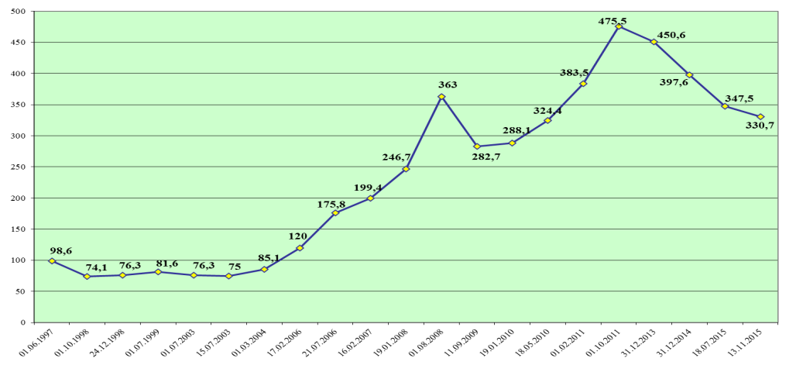

**Рис. 15.** *Динамика тарифов на поставку газа в 1997-2015 годах, долларов/1000 м3*

Как показано, в период с 1997 года (первое утверждение тарифов Национальным агентством по регулированию в энергетике) до 2015 года средние тарифы на поставку в молдавских леях увеличились более чем в 13,7 раза. В долларах США тарифы выросли только в 3,4 раза. Такая большая разница объясняется обесцениванием лея более чем в 4 раза.

Потребление конечными потребителями природного газа в 2015 году составило около 927,6 млн. м3, что на 3,3% ниже, чем в с 2014 году, и на 12,5% ниже, чем в 2011 году.

В 2015 году объем природного газа, поставленного конечным потребителям из системы передачи, составил 19,1 млн. м3, а объем природного газа, поставляемого из распределительных систем - 908,5 млн. м3.

**94.** Следует отметить, что доля каждой компании на рынке природного газа Молдовы различна, потому что число потребителей в каждой компании различно. В то же время структура потребителей и их уровень потребления также различны. Доли различных распределительных компаний на рынке природного газа Республики Молдова представлены на рис. 16.

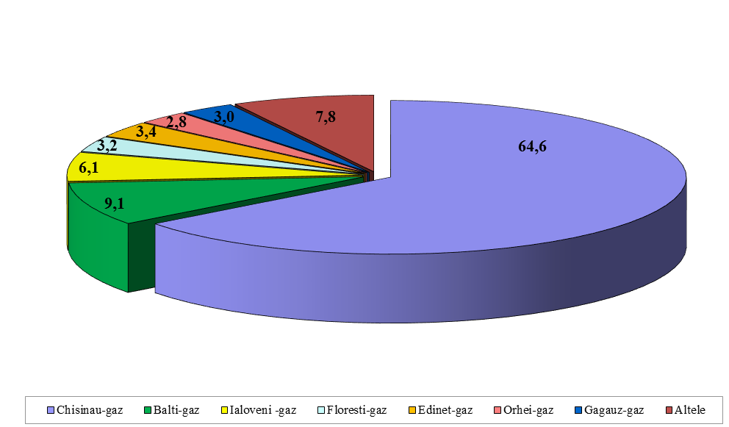

**Рисунок 16.** *Доля компаний на газовом рынке Молдовы в 2015 году, %*

**2.7. Потребление газа**

**95.** Как показано на рис.16, потребление природного газа сосредоточено в столице Республики Молдова – муниципии Кишинэу, который потребляет 64,6% от общего объема природного газа, и в Бэлць, который потребляет 9,1% от общего потребления в Республике Молдова. Природный газ, потребляемый в Молдове, в основном используется для производства электроэнергии и тепла.

**96.** В Молдове доля природного газа, используемого в общем потреблении первичной энергии очень высока (34,7%), поэтому Молдова относится к странам с наибольшей долей природного газа в производстве электричества и тепла (составляющей более 90%).

**98.** В контексте общего снижения потребления природного газа в 2015 году следует отметить, что для категории энергетического сектора потребление природного газа выросло на 0,3%. Соответствующее снижение было зарегистрировано для категории «прочие экономические агенты» (промышленность, сельское хозяйство, транспорт, строительство и т. д.), где потребление сократилось на 11,2%. Для домашних хозяйств снижение составило около 2,0% (табл. 10), несмотря на тот факт, что в 2015 году и в предыдущие годы операторы передающих систем и операторы распределительных систем, связанные с группой АО “Moldovagaz”, создали новые сети распределения природного газа, к которым были подключены новые потребители.

**Таблица 10**

**Структура конечного потребления природного газа по категориям потребителей**

|  |  |  |  |  |  |  |  |  |  |  |
| --- | --- | --- | --- | --- | --- | --- | --- | --- | --- | --- |
| **Категории потребителей** | **2013** | | **2014** | | **2015** | | **2014 / 2013** | | **2015 / 2014** | |
| **млн. м3** | **%** | **млн. м3** | **%** | **млн. м3** | **%** | **млн. м3** | **%** | **млн. м3** | **%** |
| Общее конечное потребление природного газа, *в том числе:* | 945,4 | 100.0 | 959,0 | 100.0 | 927,6 | 100.0 | +13,6 | +1,4 | -31,4 | -33 |
| - Домашние хозяйства | 278,1 | 29,4 | 277,1 | 28,9 | 271,6 | 29,3 | -1,0 | -0,3 | -5,5 | -2,0 |
| - Государственные учреждения | 42,8 | 4,5 | 42,7 | 4,4 | 42,7 | 4,6 | +0,3 | +0,6 | 0 | 0 |
| - Энергетический сектор | 393,5 | 41,6 | 396,9 | 41,4 | 398,1 | 42,9 | +3,4 | +0,9 | +1,2 | +0,3 |
| - Другие экономические агенты | 231,4 | 24,5 | 241,3 | 25,3 | 215,2 | 23,2 | +10,9 | +4,7 | -27,1 | -11,2 |

**99.** В структуре потребления газа в 2015 году наибольшая доля (43%) приходится на потребителей энергетического сектора (ТЭЦ и ТЭС), которая увеличилась на 2 процентных пункта по сравнению с 2014 годом. Доля бытовых потребителей составила 29% и осталась такой же, как и в последние 2 года, но уменьшилась по сравнению с 2009-2012 годами. Доля других экономических агентов (кроме предприятий энергетического сектора) составила 23%, то есть снизилась на 2% из-за самого значительного снижения по категориям. Следует подчеркнуть, что доля потребления природного газа, относящаяся к государственным учреждениям в течение отчетного периода, оставалась в интервале 4-5%.

**2.8. Внедрение Третьего Энергетического   
пакета в газовом секторе**

**100.** Молдова является членом Энергетического сообщества и обязалась реализовать Второй и Третий Энергетические пакеты. В целях обеспечения лучшей координации процесса реализации Правительство разработало «дорожную карту», которая предусматривает выполнение соответствующих обязательств в течение 2013-2020 годов.

**101.** Закон № 123 от 2009 года о природном газе установил основную нормативно-правовую базу для рынка газа в соответствии со Вторым Энергетическим пакетом, в частности, с Директивой 2003/55/EC.

**102.** Закон о природном газе перелагает Директиву 2009/73/EC касательно общих правил для внутреннего рынка природного газа, Директиву ЕС 2004/67/EC о мерах по обеспечению безопасности поставок природного газа, а также Регламент ЕС № 715/2009 об условиях доступа к сетям передачи природного газа. Данный закон обеспечивает полное внедрение Третьего Энергетического пакета до 2020 года[4].

**103.** В 2013 году АО “Moldovagaz” приступило к реорганизации распределительных компаний и, прежде всего, ООО “Chișinău-Gaz”, которое является одним из крупнейших среди 12 региональных операторов распределительных систем (все филиалы АО “Moldovagaz”). АО “Moldovagaz” переняло деятельность по поставкам, а ООО “Chișinău-Gaz” осталось только распределительной компанией (оператором распределительной сети), предоставляющей только услуги распределения. В последующем, начиная с января 2016 года, все остальные распределительные компании АО “Moldovagaz” были разделены, а услугу по поставкам обеспечивает только АО “Moldovagaz”. Все 12 филиалов АО “Moldovagaz” работают только как операторы распределительных сетей.

**104.** Следует отметить, что процесс реализации Третьего пакета законодательных актов в секторе природного газа Республики Молдова следует рассматривать в контексте текущих, а также среднесрочных и краткосрочных изменений на основе существующих договорных реалий и реалий собственности в стране.

**105.** Что касается функционального разделения оператора передающей системы, новый Закон о природном газе предусматривает три модели в качестве опций, как это установлено в Директиве 2009/73/EC: (1) разделение собственности, (2) независимый системный оператор и (3) независимый оператор передачи.

Вместе с тем, власти Республики Молдова пришли к выводу, что внедрение любой из трех моделей, предусмотренных в Директиве ЕС 2009/73, сегодня связано с конкретными трудностями, которые могут поставить под угрозу не только процесс осуществления, но и общую экономическую, финансовую, политические и социальную ситуацию в стране. В тоже время, возможный провал в осуществлении функционального разделения АО “Moldovagaz” может иметь непоправимые неблагоприятные последствия, поэтому данный вопрос представляет собой наиболее серьезный риск как для энергетической безопасности страны, так и для энергетической безопасности соседних стран региона, принимая во внимание, что территорию Республики Молдова пересекают транзитные трубопроводы, через которые АО «Газпром» транспортирует природный газ в другие страны Юго-Восточной Европы.

**106.** Учитывая перспективу реализации Третьего Энергетического пакета, а также для обеспечения гарантий по активам в газовом секторе Республики Молдова, АО «Газпром» обусловило позицию по разъяснению ситуации относительно его активов в АО “Moldovagaz”

**107.** Следует отметить, что предыдущий долгосрочный контракт между АО “Moldovagaz” и АО «Газпром» истек в 2011 году. С тех пор сторонам не удалось прийти к соглашению и подписать новый долгосрочный контракт, поэтому каждый год предыдущий договор продлевается на ежегодной основе. Все переговоры по новому контракту были нарушены обсуждениями по реализации Третьего Энергетического пакета, включая угрозы возможного прекращения поставок газа в Молдову.

**108.** С 2011 года Республика Молдова ведет переговоры с российской стороной о новой рамочной программе сотрудничества в области энергетики и, прежде всего, о долгосрочном соглашении о поставках газа и о юридическом разделении долга за газ, поставляемый в Республику Молдова и в Приднестровский регион, а также его реструктуризации, в настоящее время сумма долга составляет более 6 млрд. долларов США, из которых более 87% - долг Приднестровского региона.

**109.** Консолидация непогашенной задолженности, как объяснялось выше, требует рассмотрения всех возможных вариантов того, как можно разрешить очень сложную ситуацию, что связано со сложными реформами в нескольких задействованных секторах: газ, энергетика и централизованные системы теплоснабжения.

**110.** Таким образом, учитывая особую ситуацию в Республике Молдова, на основании Решения D/2012/04/MC-EnC, Молдова получила отсрочку по внедрению статьи 9 Директивы 2009/73/EC относительно общих правил для внутреннего рынка природного газа и отмены Директивы 2003/55/ЕС до 1 января 2020 г. Это было положительное решение для развития молдавского газового сектора.

1. *Источник:* Национальное бюро статистики. Энергетический баланс не покрывает Левобережье Молдовы (Приднестровье).
2. Обозначается валовое потребление энергии внутри страны, включая энергию, используемую в преобразованиях (например, электростанции, ТЭЦ и т.д.), потери систем транспортировки энергии конечным потребителям и конечное потребление энергии.
3. Термин «газ» в данном разделе относится полностью к природному газу. Другие виды газа, которые могут использоваться в цепи поставок газового сектора (например, сжиженный газ, биогаз, синтетические газы, различные типы производных газов и т.д.) не развиты еще в Республике Молдова, таким образом, не покрываются настоящим отчетом.
4. На основании Решения D/2012/04/MC-EnC, Молдова добилась отсрочки внедрения статьи 9 Директивы 2009/73/EC до 1 января 2020 г.